

**Кербұлақ ауданы бойынша 2025-2029 жылдарға арналған жайылымдарды басқару және оларды пайдалану жөніндегі жоспарды бекіту туралы**

Жетісу облысы Кербұлақ аудандық мәслихатының 2024 жылғы 4 желтоқсандағы № 20-164 шешімі

      "Жайылымдар туралы" Қазақстан Республикасы Заңының 8-бабының 1)тармақшасына сәйкес Кербұлақ аудандық мәслихаты ШЕШІМ ҚАБЫЛДАДЫ:

      1. Кербұлақ ауданы бойынша 2025-2029 жылдарға арналған жайылым айналымдарының схемасын осы шешімнің қосымшасына сәйкес бекітілсін.

      2. Осы шешімнің орындалуын бақылау аудан әкімінің жетекшілік ететін орынбасарына жүктелсін.

      3. Кербұлақ аудандық мәслихатының 2023 жылғы 6 сәуірдегі № 02-11 "Кербұлақ ауданы бойынша 2023-2024 жылдарға арналған жайлымдарды басқару және оларды пайдалану жөніндегі жоспарды бекіту туралы" (Қазақстан Республикасы Нормативтік құқықтық актілерінің эталондық бақылау банкінде 2023 жылдың 6 сәуірінде № 179571 болып жарияланған) шешімі жойылсын.

      4. Осы шешім оның алғашқы ресми жарияланған күннен кейін күнтізбелік он күн өткен соң қолданысқа енгізіледі.

|  |  |
| --- | --- |
| *Кербұлақ аудандық мәслихатының төрағасы* | *Қ. Бекиев* |

|  |  |
| --- | --- |
|  | Кербұлақ аудандық мәслихатының 2024 жылғы " 4 " желтоқсандағы "Кербұлақ ауданы бойынша 2025-2029 жылдарға арналған жайылымдарды басқару және оларды пайдалану жөніндегі жоспарды бекіту туралы" № 20-164 шешіміне қосымша |

**Кербұлақ ауданы бойынша 2025-2029 жылдарға арналған геоботаникалық зерттеу негізінде жайылымдық айналымдар жоспары**

      1. Осы жайылымдарды басқару және оларды пайдалану жөніндегі жоспар (бұдан әрі – Жоспар) "Жайылымдар туралы" Қазақстан Республикасы Заңының (бұдан әрі – Заң) 6-бабының 4-1) тармақшасына және "Мемлекеттік статистика туралы" Қазақстан Республикасы Заңының 16-бабы 3-тармағының 2) тармақшасына сәйкес әзірленді.

      2. Жоспар жайылымдарды ұтымды пайдалану, азыққа деген қажеттілікті орнықты қамтамасыз ету және жайылымдардың тозу процестерін болдырмау мақсатында қабылданады.

      Жоспарды әзірлеген кезде мыналар ескерілді.

      1) осы Жоспарға 1-қосымшаға сәйкес нысан бойынша өңірдің жер балансының және мемлекеттік жер кадастрының ақпараттық жүйесінің деректері.

      Осы тармақшаның бірінші бөлігінде көрсетілген деректерді қалыптастыру кезінде жерлердің болуы, олардың санаттар, жер учаскелерінің меншік иелері, жер пайдаланушылар мен алқаптар бойынша бөлінуі туралы ресми статистикалық ақпарат және мемлекеттік жер кадастры ақпараттық жүйесінен алынған мәліметтер пайдаланылады;

      2) осы Жоспарға 2-қосымшаға сәйкес нысан бойынша жайылымдарды геоботаникалық зерттеп-қарау мәліметтері.

      3) осы Жоспарға 3-қосымшаға сәйкес нысан бойынша жайылымдық инфрақұрылым объектілері туралы және ауыл шаруашылығы жануарларын айдап өтуге арналған сервитуттар туралы мәліметтер.

      4) осы Жоспарға 4-қосымшаның 1-кестесіне сәйкес нысан бойынша ауыл шаруашылығы жануарларының иелерін көрсете отырып, оларды сәйкестендіру дерекқорынан алынған ауыл шаруашылығы жануарлары басының саны туралы деректер;

      5) осы Жоспарға 4-қосымшаның 2-кестесіне сәйкес нысан бойынша ауыл шаруашылығы жануарларының түрлері мен жыныстық жас топтары бойынша қалыптастырылған үйірлердің, отарлардың, табындардың саны туралы деректер.

      6) осы Жоспарға 4-қосымшаның 3-кестесіне сәйкес нысан бойынша шалғайдағы жайылымдарда жаю үшін ауыл шаруашылығы жануарлары басының саны туралы мәліметтер.

      7) екпе және аридтік жайылымдарда, орман, су қорлары мен ерекше қорғалатын табиғи аумақтар жерлерінде ауыл шаруашылығы жануарларын жаю ерекшеліктері туралы деректер.

      8) осы Жоспарға 5-қосымшаға сәйкес нысан бойынша ұсынылатын жайылым айналымдарының схемалары;

      9) мал шаруашылығы және өсімдік шаруашылығы статистикасы бойынша ресми статистикалық ақпарат.

      Кербұлақ аудандық мәслихатының

      2024 жылғы " 4 " желтоқсандағы

      "Кербұлақ ауданы бойынша

      2025-2029 жылдарға арналған

      жайылымдарды басқару және

      оларды пайдалану жөніндегі

      жоспарды бекіту туралы"

      № 20-164 шешіміне 1- қосымша

      Өңірдің жер балансының және мемлекеттік жер кадастрының ақпараттық жүйесінің деректері

      1-кесте. Кербұлақ ауданы жайылымдарын жерлердің санаттары бойынша бөлу, мың гектар

|  |  |  |  |  |  |  |  |  |  |
| --- | --- | --- | --- | --- | --- | --- | --- | --- | --- |
| Ауылдық округтердің атауы | Әкімшілік-аумақтық объектілер жіктеуішінің коды | Жерлер санаттары | | | | | | | Жерлер  жиыны |
| ауыл шаруашылығы мақсатындағы | елді мекендердің | өнеркәсіп, көлік және өзге де ауыл шаруашылығы мақсатындағы емес | ерекше қорғалатын табиғи аумақтардың | орман қорының | су қорының | босалқы жер |
| 1 |  | 2 | 3 | 5 | 6 | 7 | 8 | 9 | 10 |
| Қарашоқы | 334045100 | 54101,27 | 2340 | 0 | 0 | 0 | 0 | 0 | 56441,27 |
| Сарыбастау | 334055200 | 35857,1 | 6077,84 | 0 | 0 | 0 | 0 | 0 | 41934,94 |
| Сарыбұлақ | 334035100 | 53339,11 | 7107,35 | 0 | 0 | 0 | 0 | 0 | 57480 |
| Сарыозек | 334030100 | 6212,6 | 1569,29 | 0 | 0 | 0 | 38,6 | 0 | 7820,49 |
| Шанханай | 334063100 | 35174 | 3669,1 | 0 | 0 | 0 | 0 | 0 | 38843,1 |
| Қызылжар | 334053100 | 32936 | 4610 | 0 | 0 | 0 | 0 | 0 | 37546 |
| Жайнақ батыр | 334037100 | 41 554 | 8702 | 0 | 0 | 0 | 0 | 0 | 50256 |
| Қоғалы | 334049100 | 38641 | 961 | 0 | 0 | 0 | 0 | 1851 | 39602 |
| Шұбар | 334067100 | 15304 | 3368,02 | 0 | 0 | 0 | 0 | 0 | 18672.02 |
| Басши | 334035100 | 41865,11 | 134132 | 0 | 46000 | 0 | 0 | 90 | 222087,11 |
| Көксу | 334043000 | 16 367 | 7572 | 0 | 0 | 0 | 0 | 0 | 23 939 |
| Алтынемел | 194633100 | 35470 | 5248 | 0 | 0 | 0 | 0 |  | 5248 |
| Қаспан | 334047100 | 28675 | 37040 | 0 | 0 | 0 | 0 | 0 | 65715 |
| Жоламан | 334039100 | 34 866,5 | 5771,5 | 0 | 0 | 0 | 0 | 0 | 40637,5 |
| Талдыбұлақ | 334041000 | 17 331 | 1015 | 0 |  | 0 | 0 | 4812 | 23158 |
| Барлығы |  |  |  |  | 46000 |  | 38,6 | 6753 | 729 380,43 |

      2-кесте. Елді мекеннің жайылымдарын бөлу, мың гектар

|  |  |  |  |  |  |  |  |  |  |  |
| --- | --- | --- | --- | --- | --- | --- | --- | --- | --- | --- |
| Р/с № | Ауылдық округтің атауы | Әкімшілік-аумақтық объектілер жіктеуішінің коды | Елді мекеннің атауы | Жайылымдардың жалпы алаңы, мың гектар | Жайылымдардың алаңдары мен түрлері | | | | | |
| жеке ауладағы ауыл шаруашылығы жануарларын жаю бойынша халық мұқтажын қанағаттандыруға арналған,  мың гектар | көпшілік пайдаланатын, мың гектар | шалғайдағы, мың гектар | маусымдық, мың гектар | аридтық, мың гектар | екпе жайылымдар, мың гектар |
| 1 | 2 | 3 | 4 | 5 | 6 | 7 | 8 | 9 | 10 | 11 |
| 1 | Қарашоқы | 334045100 | Қарашоқы | 34403,9 | 2340 | 0 | 0 | 0 | 0 | 0 |
| 2 | Сарыбастау | 334055200 | Сарыбастау | 6077,84 | 6077,84 | 6077,84 | 0 | 0 | 0 | 0 |
| 3 | Сарыбұлақ | 334055100 | Сарыбұлақ | 8872 | 8872 | 8872 | 0 | 0 | 0 | 0 |
| 4 | Сарыөзек | 334030100 | Сарыөзек | 4277,1 | 4277,1 | 4277,1 | 0 | 0 | 0 | 0 |
| 5 | Шанханай | 334063100 | Шанханай | 3669,1 | 3669,1 | 3669,1 | 0 | 0 | 0 | 0 |
| 6 | Қызылжар | 334053100 | Қызылжар | 5121 | 5121 | 5121 | 0 | 0 | 0 | 0 |
| 7 | Жайнақ батыр | 334037100 | Жайнақ батыр | 4373,39 | 4373,39 | 4373,39 | 0 | 0 | 0 | 0 |
| 8 | Қоғалы | 334049100 | Қоғалы | 6555 | 10231 | 8406 | 1851 | 0 | 0 | 0 |
| 9 | Шұбар | 334067100 | Шұбар | 3368,02 | 3368,02 | 3368,02 | 0 | 0 | 0 | 0 |
| 10 | Басши | 334035100 | Басши | 25235 | 25235 | 25235 | 0 | 0 | 0 | 0 |
| 11 | Көксу | 334043100 | Көксу | 6588,59 | 6588,59 | 6588,59 | 0 | 0 | 0 | 0 |
| 12 | Алтынемел | 194633100 | Алтынемел | 19341,3 | 19341,3 | 3403 | 0 | 0 | 0 | 0 |
| 13 | Қаспан | 334047100 | Қаспан | 5326 | 5326 | 5326 | 0 | 0 | 0 | 0 |
| 14 | Жоламан | 334039100 | Жоламан | 5771,5 | 3784,5 | 5771,5 | 0 | 0 | 0 | 0 |
| 15 | Талдыбұлақ | 33441100 | Талдыбұлақ | 2276,5 | 2276,5 | 2276,5 | 0 | 0 | 0 | 0 |

      3-кесте. Жер учаскесіне құқық белгілейтін және сәйкестендіру құжаттары негізінде меншік иелері мен жер пайдаланушылар туралы мәліметтер

|  |  |  |  |  |
| --- | --- | --- | --- | --- |
| Р/с № | Меншік иелерінің, жер пайдаланушылардың атауы | Бизнес сәйкестендіру нөмірі/жеке сәйкестендіру нөмірі | Жер учаскесінің кадастрлық нөмірі | Жайылымдар алаңы, мың гектар |
| Қарашоқы | 2 | 3 | 4 | 5 |
| 1 | Нұрламбек Абзал Арыстанбекұлы | 910803301190 | 03-260-024-402 | 174,8 |
| 2 | Бозымбекова Бигуль Кишетаевна | 630504301910 | 03-260-024-162 | 176,7427 |
| 3 | Куренбаев Алмасбек Джумаканович | 59076301670 | 03-260-024-299 | 202,4 |
| 4 | Нурелов Мухомедшарип | 610402301932 | 03-260-024-249 | 128 |
| 5 | Оналбаев Болат Талипбаевич | 721213300506 | 03-260-024-208 | 146 |
| 6 | Суюндиков Марат Мутанович | 710204300453 | 03-260-024-202 | 124 |
| 7 | Батымбетов Жанибек Уразбекович | 740324300947 | 03-260-024-201 | 96 |
| 8 | Джакупов Ербол Ашимович | 750721300293 | 03-260-024-386 | 131,6 |
| 9 | Жекебаев Доскен Коптлеуович | 700320301887 | 03-260-024-180 | 139 |
| 10 | Болатбаев Джанабай Алтаевич | 720101312012 | 03-260-024-268  03-260-024-102 | 265,2 |
| 11 | Нусипбаева Зина | 450315400636 | 03-260-024-118 | 56 |
| 12 | Турганбаев Алик Манбаевич | 631212300670 | 03-260-024-372 | 552 |
| 13 | Джуманов Бейсенгалий Садиханович | 710526302400 | 03-260-024-217 | 225,4 |
| 14 | Ордаханов Рамазан Кидиркожанович | 650121301883 | 03-260-024-368 | 108 |
| 15 | Тобей Аттахи | 691101302565 | 03-260-024-415 | 110,4 |
| 16 | Оналбаев Серик Абдильдаевич | 710911300149 | 03-260-024-353  03-260-024-173 | 284,83 |
| 17 | Мырзалинов Мадияр Орынтаевич | 710314300858 | 03-260-024-238 | 412,4 |
| 18 | Макашев Жумагали Советович | 610422302345 | 03-260-024-182 | 181 |
| 19 | Абдимолдаев Бакытбек Калимолдаевич | 630406301036 | 03-260-024-632 | 119,6 |
| 20 | Кудербаев Оразгали Аслимбаевич | 620209300431 | 03-260-024-445 | 73,6 |
| 21 | Өмірзақ Бағлан Орынтайұлы | 901111300897 | 03-260-024-192  03-260-024-195 | 1605 |
| 22 | Букабаев Марат Жунисович | 780315302911 | 03-260-024-187  03-260-024-437 | 340,6 |
| 23 | Садыханов Мейрбек Анапиянович | 700416302103 | 03-260-024-190 | 225 |
| 24 | Тулубаев Ерик Васкенович | 631115302065 | 03-260-024-221 | 75 |
| 25 | Кокусбеков Ерлан Тайгакбаевич | 751010302445 | 03-260-024-184 | 160 |
| 26 | Нурилов Мукамадказы | 560101309385 | 03-260-024-229  03-260-024-305 | 1181 |
| 27 | Әбдімомын Ахметқали Музопарұлы | 590927301722 | 03-260-024-116 | 912 |
| 28 | Бектемиров Серик Абдикеримович | 701101300444 | 03-260-024-139  03-260-024-352  03-260-024-351  03-260-024-350 | 228 |
| 29 | Шалшыкбаев Сагидолла Ажокулы | 450904300027 | 03-260-024-266 | 27,6 |
| 30 | Досалов Аскар Какенович | 780923300772 | 03-260-024-168 | 55,05 |
| 31 | Жекебаев Ержан Коптлеувич | 720409300380 | 03-260-024-358 | 101,2 |
| 32 | Малимбаев Аскар Дикамбаевич | 770302302136 | 03-260-024-175 | 56,84 |
| 33 | Жумабаев Айткали Исмаилович | 710309302222 | 03-260-024-246 | 171 |
| 34 | Идьятов Амантай Нурасилович | 60913300863 | 03-260-024-242 | 186 |
| 35 | Бекежанов Муратбек Сейткалиевич | 620126301161 | 03-260-024-404 | 101,2 |
| 36 | Абаева Саркыт Амербаевна | 670711402155 | 03-260-024-400 | 138 |
| 37 | Конисбаев Талгат Абишевич | 640510302359 | 03-260-024-435 | 174,8 |
| 38 | Кудайбергенов Галым Сембаевич | 740903302188 | 03-260-024-392  03-260-024-394 | 291,2 |
| 39 | Токмулданов Адылгазы Жанатбекович | 640520301008 | 03-260-024-171 | 65,35 |
| 40 | Оразбаев Жумагали Сейдулович | 680209301897 | 03-260-024-215 | 93 |
| 41 | Бердаулетов Сакен Сейдахметович | 651217300601 | 03-260-024-419 | 147,2 |
| 42 | Салимбаев Куандык Елтаевич | 710909300327 | 03-260-024-206 | 130 |
| 43 | Журденбаев Сейдинказы Бекмуратович | 710226302102 | 03-260-024-261  03-260-024-260 | 181 |
| 44 | Омарова Шолпан | 520104401296 | 03-260-024-431 | 110,4 |
| 45 | Акбаев Серик Искакович | 62111802278 | 03-260-024-315 | 162 |
| 46 | Иматаев Кенжебай Аримбекович | 650624301550 | 03-260-024-252 | 143,6 |
| 47 | Каскараубаев Канибек Серикович | 730222302144 | 03-260-024-449 | 64,4 |
| 48 | Оздоев Магомед Русланович | 741211301597 | 03-260-024-251 | 144,5 |
| 49 | Джайнакова Аршин Исмалйловна | 610114402882 | 03-260-024-382 | 69 |
| 50 | Сулейменов Сабит Маликович | 740612300942 | 03-260-024-211 | 328 |
| 51 | Куанышпаева Айман Бодаубековна | 570626400443 | 03-260-024-256 | 57 |
| 52 | Кудайбергенов Али Ясинович | 730507301670 | 03-260-024-152 | 55,5 |
| 53 | Чукаев Султан | 601103307747 | 03-260-024-254 | 110,4 |
| 54 | Чейрханов Алибек | 380101309066 | 03-260-024-403 | 210 |
| 55 | Маенлаев Искак Салихарович | 551013300027 | 03-260-024-273  03-260-024-272  03-260-024-246 | 1200 |
| 56 | Манбаев Мадияр Бельгиевич | 800203301821 | 03-260-024-336 | 119,6 |
| 57 | Тулубаев Серик Васкенович | 610109302056 | 03-260-024-313 | 92 |
| 58 | Джантемиров Даулен Кентаевич | 611027301967 | 03-260-024-156 | 173 |
| 59 | Калиев Али Батырбекович | 780130301422 | 03-260-024-363 | 193,2 |
| 60 | Накисбеков Иманберли Тасыбаевич | 580317302128 | 03-260-024-281 | 46 |
| 61 | Сарсенбаев Хамит | 520101311429 | 03-260-024-112  03-260-024-347 | 673 |
| 62 | Манасбаев Далелхан Жайнакович | 610201303074 | 03-260-024-318 | 125,2 |
| 63 | Мырзалинов Балапан Орынтаевич | 610217301848 | 03-260-024-384 | 101,2 |
| 64 | Атантаев Данияр Бакытжанович | 880710300061 | 03-260-024-408  03-260-024-407 | 909,2 |
| 65 | Турганбаев Бактияр Каликович | 840301302838 | 03-260-024-365 | 625,6 |
| 66 | Рахметова Каламкас Мауленбаевна | 860223401302 | 03-260-024-369 | 138 |
| 67 | Ногайбеков Болатбек Жандарбекович | 740625301703 | 03-260-024-646  03-260-024-647  03-260-024-648 | 740 |
| 68 | Чильменбетов Камбар Джетпысбаевич | 640222300406 | 03-260-024-213 | 187 |
| 69 | Курмангалиев Даурен Аманкелдыевич | 921217301647 | 03-260-024-447 | 46 |
| 70 | Сергебаев Берик Алдабергенович | 760530302411 | 03-260-024-356 | 46 |
| 71 | Акбасов Ерлан Ерасылович | 770821300270 | 03-260-024-306 | 484 |
| 72 | Абдулина Каукер | 610819401669 | 03-260-024-285  03-260-024-286 | 74 |
| 73 | Ордаханов Эскали Байгожаевич | 661210300299 | 03-260-024-153 | 141 |
| 74 | Керееев Куаныш Калыкович | 811111302120 | 03-260-024-359 | 80 |
| 75 | Естемесов Данияр Нуралыулы | 821126301334 | 03-260-024-411 | 686,8 |
| 76 | Куликова Салтанат Беделхановна | 670424400071 | 03-260-024-199 | 109 |
| 77 | Кызырова Сания Набиевна | 660330401401 | 03-260-024-108 | 289,3 |
| 78 | Кукебаева Салтанат | 570618400628 |  | 46 |
| 79 | Байсаров Темиргали | 621127300062 |  | 68 |
| 80 | Нюсупов Ергазы Адылханович | 670102303423 | 03-260-024-332 | 163,6 |
| 81 | Қырғызбай Манат Мейнамбайұлы | 830826302367 | 03-260-024-443 | 285,2 |
| 82 | Шинасилова Разья Курмангалиевна | 550404401906 |  | 101 |
| Барлығы |  |  |  | 19 750,7127 |
| САРЫБАСТАУ |  |  |  |  |
| 1 | "Әлібек" Қалдаев Станбек | 390105300357 | 24-260-034-382; 24-260-034-549; 24-260-034-379 | 850 |
| 2 | "Айтжан" Отыншиев Сарсен | 641130301328 | 0 | 0 |
| 3 | "Айдарлы " Турлыгазиев Кайрат | 681214301074 | 24-260-034-375; 24-260-697; | 200 |
| 4 | "Архарлы" Айхимбекрв Бейбут | 670208302263 | 24-260-034-694;24-260-034-695 | 115 |
| 5 | "Комек" Комегов Бақытжан | 701219301523 | 24-260-034-408 | 102,6 |
| 6 | "Абылай"Абаков Ерден | 720414301960 | 24-260-034-123;24-260-034-771; | 335,4 |
| 7 | "Даулет" Кулгинбаев Абдрахман | 750824302100 | 24-260-034-319; | 56 |
| 8 | "Жалын" Муханжанов Мурат | 620306300617 | 24-260-034-405;24-260-034-401;24-260-034-186;24-260-034-175;24-260-034-398;24-260-034-403;24-260-034-502 | 327,3 |
| 9 | "Тастыбастау"Бекежанов Манат | 770526300514 | 24-260-034-525; | 238,8 |
| 10 | "Айдар" Молтабаров Айдар | 840529301198 | 24-260-034-275; | 150 |
| 11 | "Бағашар" Машарбетов Бақытжан | 741118300167 | 24-260-034-147; | 247 |
| 12 | "Бақтаева А" Бақтаева Алтынбала | 470323401275 | 24-260-034-550; | 39,5 |
| 13 | "Аютас" Рахимов Алпысбай | 601121301103 | 24-260-034-332;24-260-034-517;24-260-034-518;24-260-034-533; | 648 |
| 14 | "Марал" Ишмуханбетов Сайлау | 550302300144 | 24-260-034-345;24-260-034-707;24-260-034-709;24-260-034-711; | 508,9 |
| 15 | "Даулет" Еркинбеков Каримхан | 610712301680 | 24-260-035-281;24-260-034-495;24-260-034-530; | 441,5 |
| 16 | "Омар" Тузбаев Тағатай | 610725301710 | 24-260-034-748 | 44,6 |
| 17 | "Ералы" Комегова Куаныш | 740125401984 | 24-260-034-561;24-260-034-562; | 75 |
| 18 | "Есенбек" Танабеков Скак | 720811301463 | 24-260-034-286; | 67,6 |
| 19 | "Толқын" Кодебаев Даулет | 770502302946 | 24-260-034-567; | 230 |
| 20 | "Айбын" Сатаева Алтынхан | 500208401882 | 24-260-034-736; | 29,5 |
| 21 | "Габит" Альменов Мелис | 580206301611 | 24-260-034-192; | 51,7 |
| 22 | "Аружан" Супатаев Альмурат | 720607301543 | 24-260-035-105; | 102 |
| 23 | "Көбей-Демей" Тыныстанов Курмангазы | 621002302217 | 24-260-034-455; | 34 |
| 24 | "Баратай" Джунусов Нурлан | 741231300736 | 24-260-034-249; | 78,66 |
| 25 | "Жанат" Коппаева Айман | 470609400211 | 24-260-034-367; | 45 |
| 26 | "Бетбастау" Ауельбаева Хайный | 440101411864 | 24-260-034-582; | 243 |
| 27 | "Ақжол" Рақымжанов Серік | 601223301148 | 24-260-034-412; | 137 |
| 28 | "Чолакова" Чолакова Клара | 580524400153 | 24-260-034-687; | 43,6 |
| 29 | "Дос " Базарбаев Жуман | 520806300446 | 24-260-034-347: | 342 |
| 30 | "Ернар" Анапьянов Бауыржан | 750917301752 |  | 0 |
| 31 | "Куаныш" Конысбаев Ерболат | 670820300244 | 24-260-034-210;24-260-034-206;24-260-034-208;24-260-034-253; | 263 |
| 32 | "Мадияр" Кумеков Толеухан | 611004301773 | 24-260-034-466; | 56 |
| 33 | "Алтай" Донбаева Зибан | 400915402724 | 24-260-034-341;24-260-034-342; | 328 |
| 34 | "Ынтымақ" Егзеков Тлюлес | 541110300479 | 24-260-034-129;24-260-034-131;24-260-034-127; | 217 |
| 35 | "Оспанов М" Оспанов Мақсат | 740326302220 | 24-260-034-631;24-260-034-705;24-260-034-472; | 149,3 |
| 36 | "Смайыл" Маянлаева Зауре | 640403401870 | 24-260-034-573; | 48,3 |
| 37 | "Рахметуллаев " Рахметуллаев Серік | 750522300787 | 24-260-034-632; | 56 |
| 38 | "Диас" Түменбаев Жанат | 820713302132 | 24-260-034-294; | 42 |
| 39 | "Алмаз" Байтілеуов Алмаз | 850919302188 | 24-260-034-545; | 11,6 |
| 40 | "Балғалы " Мирамбаева Алмагуль | 600102404871 | 0 | 0 |
| 41 | "Серик" Курмангалиев Серік | 700505300824 | 24-260-034-261; | 123 |
| 42 | "Асар" Рахимжанов Дулат | 741209300375 | 24-260-034-256;24-260-034-258; | 89 |
| 43 | "Олжас" Касенов Мухаметкали | 570405301295 | 24-260-034-334; | 37 |
| 44 | "Бақыт" Чажабаев Бақыт | 520112301085 | 24-260-034-528; | 37 |
| 45 | "Қызылқұдық" Комеков Қайып | 690718300332 | 24-260-034-165; | 91,3 |
| 46 | "Рустам" Кадиров Рафхат | 880803300542 | 24-260-034-768; | 0 |
| 47 | "Бақдаулет" Қалқадамов Сержан | 630315302456 | 24-260-034-435; | 56 |
| 48 | "Нурбол" Касенова Кумыс | 440101400770 | 24-260-034-365; | 52,8 |
|  |  |  |  |  |
| 49 | "Береке" Акжолтаев Аманжол | 650921302008 | 24-260-034-505;24-260-034-551; | 34 |
| 50 | "Данияр" Алтынбекова Баян | 550403402166 | 24-260-034-320; | 152 |
| 51 | "Алтын" Аябаева Алтын | 590923401737 | 24-260-035-101;24-260-034-134; | 380 |
| 52 | "Жаңаталап" Балтабаев Нургали | 700620302192 | 24-260-034-299;24-260-034-298;24-260-034-713 | 112 |
| 53 | "Асхат" Даиржанов Асхат | 680101301047 | 24-260-034-303; | 35 |
| 54 | "Даулет" Джунуспаева Руфина | 610718401828 | 24-260-034-399; | 101 |
| 55 | "Сымбат" Еркебаев Акылалды | 640215300894 | 0 | 0 |
| 56 | "Нурдос" Ермуханбетов Галимжан | 710225302068 | 24-260-034-135; | 141 |
| 57 | "Шаяхмет" Ерубаев Аскар | 781108302453 | 24-260-034-327; | 60 |
| 58 | "Ботан" Ескожанов Марат | 730305302353 | 24-260-034-309;24-260-034-310; | 37 |
| 59 | "Жаксылык" Жумажанов Жумабек | 610428302080 | 24-260-034-361; | 147 |
| 60 | "Асия" Зайнудиновам Асия | 730307401500 | 24-260-034-714; | 30 |
| 61 | "Бақыт" Исабеков Мурат | 411207300231 | 0 | 0 |
| 62 | "Еңбек" Искакова Майра | 440919400122 | 24-260-034-407; | 283,5 |
| 63 | "Арлан" Кокушев Гажап | 750706300172 | 24-260-034-510; | 75 |
| 64 | "Комек"1 Комеков Талкыбай | 400101307083 | 24-260-034-243; | 90 |
| 65 | "Арай" Конырбаев Амантай | 690825302648 | 24-260-034-504; | 67,5 |
| 66 | "Кайып" Куатбекова Сабира | 480520401119 | 24-260-034-322; | 70 |
| 67 | "Болатхан" Малайсаринов Болатхан | 630417300860 | 24-260-034-417; | 0 |
| 68 | "Жарас" Нурсултанова Сауле | 680202400282 | 24-260-034-119;24-260-034-413;24-260-034-118;24-260-034-414;24-260-034-120; | 854,5 |
| 69 | "Куат" Оналбаев Ардақ | 710809301679 | 24-260-034-313; | 54 |
| 70 | "Аман" Онгаров Сабыржан | 721208300618 | 24-260-034-324; | 98 |
| 71 | "Бакиза" Орманбекова Бакиза | 420525400434 | 0 | 0 |
| 72 | "Сұлтан" Оспанов Қуандық | 660206301946 | 24-260-034-304;24-260-034-306; | 120 |
| 73 | "Рахимбабина" Рахимбабина Кулшария | 480527401206 | 24-260-034-165; | 40,5 |
| 74 | "Руслан" Сагинбаева Мырзабек | 530101404137 | 24-260-034-388; | 53 |
| 75 | "Әмирлан" Сарыбаев Едиль | 780805301500 | 24-260-034-336; | 52 |
| 76 | "Сатай" Сатаев Егинбай | 501210300633 | 24-260-034-343; | 214 |
| 77 | "Ырыс" Себекова Гулшат | 720801402949 | 24-260-034-498; | 16,5 |
| 78 | "Бақытжан" Сенгирбаев Ускан | 561226300949 | 24-260-034-370; | 190 |
| 79 | "Архабай" Супатаев Архабай | 610820302349 | 24-260-034-247; | 56 |
| 80 | "Камила" Танабеков Махамбет | 680719300445 | 24-260-034-431; | 45 |
| 81 | "Сембай" Тинистамов Сембай | 670430301054 | 24-260-034-235; | 45 |
| 82 | "Жамила" Толкумбекова Назгуль | 720721400324 | 24-260-034-109; | 372 |
| 83 | "Береке" Узенбаев Мурат | 740414301716 | 24-260-034-273; | 194 |
| 84 | "Даулет" Умаров Адилбек | 470405301145 | 24-260-034-245; | 68 |
| 85 | "Мақпал" Уркимбаев Бегасыл | 350101322488 | 24-260-034-509; | 62 |
| 86 | "Аманат" Комеков Аскар | 810202303468 | 24-260-034-468; | 105 |
| 87 | "Береке" Мухаметжанов Берік | 830608301432 | 24-260-034-213;24-260-034-453; | 126,1 |
| 88 | "Даулет" Танабеков Насролла | 550613301371 | 24-260-034-430; | 34 |
| 89 | "Жыланды" Шойынбек Жебеген | 630310301064 | 24-260-034-277; | 42 |
| 90 | "Абзал" Молдияров Жанат | 781121300557 | 0 | 0 |
| 91 | "Заңғар" Рахымберген Алібек | 960202300433 | 0 | 0 |
| 92 | "Балғалы" Басшибаев Айман | 550420301124 | 24-260-034-389;24-260-034-391; | 124,8 |
|  | Барлығы: |  |  | 12467,36 |
| 1 | ЖШС "Sambet-ATA" Акжолтаев Марат Заманович | 210140019463 | 24-260-034-551;24-260-034-163;24-260-034-156;24-260-034-506 | 1066,4 |
| 2 | ЖШС "Архарлы Тас" Таиров Равшанбек | 109400000033 | 24-260-034-394;24-260-034-395; | 185,7 |
| 3 | ЖШС "Кербулак Жер Инвест Оспанов Максат | 210340029428 | 0 | 0 |
| 4 | ЖШС"Архарлы" Есембеков Толеген | 950440002285 | 24-260-034-584;24-260-034-5591;24-260-034-583;24-260-034-589; 24-260-034-586;24-260-034-593;24-260-034-541; | 1252,4 |
| 5 | ЖШС "Кызылшокы" Бекиев Алдан Ботаевич | 970340018688 | 24-260-034-535;24-260-034-536;24-260-034-594;24-260-034-537; 24-260-034-538;24-260-034-540;24-260-034-541; | 1087,5 |
|  | Барлығы: |  |  | 3592 |
| Сарыөзек |  |  |  |  |
| 1 | Досбаева Кулсай Сайдулаевна | 620424402394 |  | 23 |
| 2 | Нұртаева Кульпаш Мадибековна | 610811400131 |  | 96 |
| 3 | Байболатов Абдықали Нурахметович | 700126302236 |  | 249 |
| 4 | Бекежанов Бакберген Сейтжанович | 680510300101 |  | 358 |
| 5 | Байболатов Ахметкали Нурахметович | 610115302772 |  | 57 |
| 6 | Билалаева Татьяна Николаевна | 510405400094 |  | 136 |
| 7 | Кенжекулов Дархан Газизұлы | 950805301260 |  | 51 |
| 8 | Тунгатаров Талгат Талгатович | 640623301771 |  | 250 |
| 9 | Амансихов Берик Джумабаевич | 761011300298 |  | 70 |
| 10 | Жазылбекова Тохтакар | 451225400987 |  | 100 |
| 11 | Малайсаринов Болатхан Базаркулович | 630417300860 |  | 153 |
| 12 | Нурсултанова Сауле Ченгельбаевна | 680202400282 |  | 1338,5 |
| 13 | Мусапирова Айман Маликовна | 690603402230 |  | 280 |
| 14 | Чолакова Клара Аскаровна | 580524400153 |  | 49 |
| 15 | Азбаев Курмангали Шаяхметович | 630828302326 |  | 334 |
| 16 | Азбаев Айдар Курмангалиевич | 880321301213 |  | 206,1 |
| 17 | Алтынбекова Баян | 550403402166 |  | 152 |
| 18 | Жумажанов Жумабек Каирлинович | 610428302080 |  | 148,2 |
| 19 | Кадырхан Оразхан | 840412303643 |  | 300 |
| Барлығы: |  |  |  | 4350,8 |
| Шанханай |  |  |  |  |
| 1 | Дауренбеков А Ө\К Шокан | 0012400662 | 24-260-020-529,24260-020-534, 24-260-020-527, 24- 260-020-528,  24-260-020-443 | 1526,6 |
| 2 | Мусаев А Ш\Қ Мусаевтар | 760930302109 | 24-260--059-574,24-260-020-264, 24-260-020-577, 24- 260-020-578,  24-260--059-579,24-260-020-580, 24-260-020-575, 24- 260-020-478,  24-260020-477,24-260020-481  24-260-020-468,24-260-020-475,24-260-020-476,24-260-020-470,24-260-020-469,  24-260-020-467,24-260020-479  24-260020-480 | 2227,3 |
| 3 | Атабаев Д Ш\қ Байторы | 821129301698 | 03-260-020-460 | 121,68 |
| 4 | Онгарбаев Н Ш/қ Байбуга | 710403400878 | 03-260-022-180 | 88 |
| 5 | Абилгапарова Ш \Қ Абилгапарова | 710318402347 | 03-260-022-363 | 240 |
| 6 | Токтыбаев Қуспан Ш\Қ Ынтымақ | 400812301096 | 03-260-020-201,03-260-020-200 | 343 |
| 7 | Нургалиев Торехан Ш\қ Береке | 550610300208 | 03-260-020-462, | 385 |
| 8 | nullДарубаев А ш\қ Дарубаев | 790724303241 | 03-260-020-525 | 8,003 |
| 9 | Уркинбаев Бейбіт Ш\қ | 800714302808 | 03-260-020-335 | 23 |
| 10 | Умбеталинов М Ш\қ Медет | 490206300129 | 03-260-022-158 | 92 |
| 11 | Арысбаев Ж ш\қ Медет | 490120300311 | 03-260-020-253,03-260-020-251 | 32 |
| 12 | Калжеков Бауыржан ш\қ Калжеков |  | 03-260-020-445 | 500 |
| 13 | Турлыбаев Р Ш\қ Турлыбай | 500510302905 | 03-260-157-142 | 300 |
| 14 | Исаев А Ш\Қ Даулет | 840228301459 | 03-260-022-324,03-260-022-323  03-260-022-326,03-260-022-345 | 283 |
| 15 | Усабаев Бакытбек Ш\қ Атажолы | 700221302166 | 03-260-022-254 | 42 |
| 16 | Кашаганова Алтынкул | 640822400226 | 03-206-022-372 | 300 |
| 17 | Нурбеков Жумағали Ш\Қ Улар | 601228301472 | 03-260-022-290,03-260-022-297,03-206,022-291 | 776 |
| 18 | Жумабеков Айдос ш/қ Жумабеков | 731204301864 | 03-260-022-369 | 23 |
| 19 | Абдикеримов Мурат ш/қ Нұрлы | 720720302020 | 03-260-020-261,03-260-020-260 | 301 |
| 20 | Шойынбеков ҚайратШ\қ Сабыржан | 630411300828 |  | 1108 |
| 21 | Есжанов Алтынбек Ш\қ Айбек | 850321300369 | 03-260-022-353 | 20 |
| 22 | Мамбетов Айдархан | 731021300148 |  |  |
| 23 | Кашкынбай Рахымғали | 510317300406 | 03-260-022-305 | 700 |
| 24 | Джапабаева Зивагул Ш\Қ Тарақ | 560517402089 | 03-216-022-255 | 116 |
| 25 | Ауельбеков Марат Ш\қ Алға | 460802300679 | 03-260-020-418,03-260-020-419 | 341 |
| 26 | Жумагожаев Сулейман Ш\Қ Меруерт | 520310302218 | 03-260-020-404 | 326 |
| 27 | Далабаев Бейбит ш\қ Арай | 621219300260 | 03-260-020-421 | 624 |
| 28 | Адилов Самат Ш\қ Сунгат | 770324300259 | 03-260-020-225,03-260-020-228 | 46 |
| 29 | Демеуов Орынбасар Ш\Қ Демеуов | 600525302056 | 03-260-020-450,03260-020451 | 80 |
| 30 | Нурбеков Марат Ш\қ Ақтан | 640626301669 | 03-260-150-117,03-260-020-434 | 616 |
| 31 | Томпаков Мырзабек Ш\Қ Байтерек | 640512300234 |  | 200 |
| 32 | Есембеков Максут Ш\К Құтбереке | 440604300153 | 03-260-020-339 | 29,5 |
| 33 | Томпаков Мусабай Ш\қ Райымбек | 730424302509 | 03-260-020-139,03-260-020-139 | 43 |
| 34 | Амирханов Мурат Ш\қ Күреңбел | 770518302537 | 03-260-020-356 | 48 |
| 35 | Арысбаев Болат Ш\Қ Арыс | 690409301945 | 03-260-020-517 | 54 |
| 36 | Закиров Дуйсенгали Ш\Қ Злиха | 480920300387 | 03-260-020-491, 03-260-020-491,03-260-020-489 | 760 |
| 37 | Бекбергенов Бакыт Ш\Қ Әбілхан | 670321301814 | 03-260-022-250 | 285 |
| 38 | Ескелдинова Миллярдкул Ш\Қ Нияз | 731101400199 | 03-260-022-310 | 91 |
| 39 | Утегулов Асқар Ш\Қ Утегулов | 670129301088 | 03-260-150-451 | 81 |
| 40 | Муканов Қайрат Ш\Қ Ынтымақ | 701116301325 | 03-260-022-312, 03-260-022-206 | 284 |
| 41 | Джабалиев Даулетхан Ш\Қ Қазыбек | 560710302091 | 03-260-020-257 | 181 |
| 42 | Сайлыбаев Бакытжан Ш\Қ Нурлытаң | 590520320105 | 03-260-022-195, 03-260-157-105, 03-260-022-196, 03-260-022-197 | 950 |
| 43 | Тулемисов Дуйсенбай Ш\Қ Шугла | 520417300114 | 03-260-020-412, 03-260-020-392,03-260-150-116 | 793 |
| 44 | Мамыров Арыстанбек Ш\Қ Әлібек | 640324302348 | 03-260-020-349, 03-260-020-347 |  |
| 45 | Абдрахманов Нұрлан Ш\К Улан | 570423301618 | 03-260-020-160, | 52 |
| Барлығы |  |  |  | 153 86,083 |
| Қызылжар |  |  |  |  |
| 1 | "Болатай" ШҚ  Абуов Төлеген | 420329300670 |  | 116 |
| 2 | "Ботан" ШҚ  Алияскаров Бейбіт | 500218301484 |  | 377,4 |
| 3 | "Асанұлы" ШҚ  Асанұлы Бауыржан | 651120300196 |  | 1039,22 |
| 4 | "Естай" ШҚ  Ботаев Нұрбол | 870624302178 |  | 261 |
| 5 | "Арай" ШҚ  Дуанкулов Козыбай | 581013302049 |  | 234 |
| 6 | "Жомарт" ШҚ  Дюсетов Тұрсынбай | 690307301633 |  | 468 |
| 7 | "Жұмабай Бастау" ШҚ  Кажыбасова Ардак | 680424401783 |  | 802,9 |
| 8 | "Самай" ШҚ  Кайыңбаева Жұмабала | 530124400378 |  | 182,3 |
| 9 | "Бекзат" ШҚ  Куанышев Муслим | 700627301261 |  | 171,6 |
| 10 | "Сырым" ШҚ  Кулымбетов Абдыкадыр | 540928300824 |  | 409,2 |
| 11 | "Суттыкожанов" ШҚ  Суттыкожанов Чокан | 651025302763 |  | 156,6 |
| 12 | "Кокбастау" ШҚ  Торебеков Есимжан | 671029300475 |  | 116,93 |
| 13 | КХ "Ануар"  Кожабеков Жумагул |  |  | 327 |
| 14 | КХ "Ықылас"  Корганбаев Нысанбек | 600812302056 |  | 12 |
| Барлығы |  |  |  | 4674,15 |
| Жайнақ |  |  |  |  |
| 1 | к/х "Танзэла"  Шовхалова Аниса Убайдулаевна | 610625402484 | 03-260-072-116 | 12 |
| 2 | к/х "Еңлік"  Касенов Сансызбай Мамленович | 740408300329 | 03-260-072-231 | 63,8 |
| 3 | к/х "Заман"  Сартикбаева Куляш | 590528400226 | 03-260-068-388 | 72 |
| 4 | к/х "Акбота"  Омеркулов Айдын | 780107303176 | 03-260-072-228 | 31 |
| 5 | к/х "Болатхан"  Джексембеков Оразбек Несипбаевич | 701114300356 | 03-260-072-165 | 20 |
| 6 | к/х "Теңізбай"  Кабылова Майра | 370101403352 | 03-260-070-002 | 15 |
| 7 | к/х "Жандос"  Акимкожанов Касымбай | 490311300318 | 03-260-072-243 | 36,9 |
| 8 | к/х"Айгуль"  Койяйдаров Адил Кожакапышович | 510915300605 | 03-260-068-341 | 5 |
| 9 | к/х "Арсен"  Габаева Райгуль Жайнаковна | 510612401533 | 03-260-068-406 | 30 |
| 10 | к/х "Клышбаев "  Клышбаев Валерий Омерханович | 491122301222 | 03-260-068-174 | 108 |
| 11 | к/х "Жасталап"  Дюсенбинов Ералы | 760327302160 | 03-260-072-227 | 12 |
| 12 | к/х "Қайнар"  Койгельдинов Мухтар | 780426303507 | 03-260-072-240 | 27 |
| 13 | к/х "Торғаут"  Байдосов Даут | 750808302522 | 03-260-115-104  03-260-072-350  03-260-072-237 | 1402  199  31,5 |
| 14 | к/х "Нурсултан"  Салденов Николай | 471016301054 | 03-260-068-216 | 132 |
| 15 | к/х "Бауыржан"  Бидайбеков Бауыржан | 741021300516 | 03-260-072-208 | 31 |
| 16 | к/х "Бақашар"  Кабылов Жандарбек | 830428300179 | 03-260-072-168 | 39 |
| 17 | к/х "Айдос"  Батырбеков Абен маменович | 670826301890 | 03-260-068-306 | 7,2 |
| 18 | к/х "Олжас"  Елеусизов Хуат Чотбаевич | 631025302714 | 03-260-068-153 | 193 |
| 19 | к/х "Достық"  Сапарбаев Марат Нурахметович | 570520300212 |  | 31 |
| 20 | к/х "Тимур"  Ажибаева Васима | 540101402445 | 03-260-072-175 | 15 |
| 21 | к/х "Гамзат"  Ашегов Талғат | 700415302405 | 03-260-068-271 | 30 |
| 22 | к/х "Жандос"  Шорабаев Али | 590420300689 | 03-260-068-398 | 138 |
| 23 | к/х "Бірлік"  Абдрахманов Болатхан | 710707302117 | 03-260-068-263 | 95 |
| 24 | к/х "Долана"  Адбанов Аскар | 650626300956 | 03-260-072-124 | 15,4 |
| Барлығы |  |  |  | 22 522,8 |
| Қоғалы |  |  |  |  |
| 1. | Исмагулова Кульдана Молдабековна | 470426401562 | 24-260-082-248 | 70 |
| 2. | Ушаков Виктор Иванович | 570520303237 | 24-260-083-257 | 79,4 |
| 3. | Оразбакиева Жупаркуль Келингожаевна | 630107400356 | 24-260-082-115 | 41 |
| 4. | Богусов Чаяхмет Токенович | 700918300295 | 24-260-082-232 | 100 |
| 5. | Окружко Владимир Андреевич | 540101400512 | 24-260-080-022 | 28,8 |
| 6. | Абдрахманов Нурмухамед Кокумбекович | 660117300210 | 24-260-080-101 | 17 |
| 7. | Николаева Наталья Николаевна | 690319402336 | 24-260-083-223 | 18 |
| 8. | Алиев Бейбит Кумисбекович | 650626301551 | 24-260-083-263 | 28,8 |
| 9. | Хасанов Хусен | 660922302154 | 24-260-084-130 | 21 |
| 10. | Бураханова Алма Избасаровна | 660322402387 | 24-260-090-463 | 690 |
| 11. | Бураханова Алма Избасаровна | 660322402387 | 24-260-090-369 | 249,86 |
| 12. | Несипбаев Куздукбай | 580415301985 | 24-260-090-442 | 21 |
| 13. | Тұралбаев Нұрсұлтан Тергеусізұлы | 921018301229 | 24-260-090-390 | 20 |
| 14. | Бектемиров Е.Б. | 571001302517 | 24-260-090-452 | 1 |
| 15. | ТОО "Таулы" | 101040012333 | 24-260-086-484 | 5,06 |
| 16. | Абдибаев Нарымбет | 640101309560 | 24-260-164-117 | 2000 |
| 17. | Токбанбетов Болатбек | 640604301400 | 24-260-089-281 | 18,6 |
| 18. | Исабаев Саят Саматович | 860826301433 | 24-260-089-314 | 75 |
| 19. | Токпаев Жанатай | 581016300782 | 24-260-089-276 | 42,8 |
| 20. | Бекиев Кайрат Ботаевич | 680518302032 | 24-260-082-102 | 192 |
| 21. | Наев Иса | 610612400566 | 24-260-090-190 | 29 |
| 22. | Исабаев Саят Саматович | 860826301433 | 24-260-089-315 | 225 |
| 23. | Исабаев Саят Саматович | 860826301433 | 24-260-089-294 | 304 |
| 24. | Бекеев Бейбит Ботаевич | 630907401793 | 24-260-089-297 | 164 |
| 25. | Исабаев Саят Саматович | 860826301433 | 24-260-089-119 | 24,3 |
| 26. | Бекиев Кайрат Ботаевич | 680518302032 | 24-260-089-390 | 9 |
| 27. | Сугурбеков Уалихан Нураханович | 650417301921 | 24-260-089-393 | 14,3 |
| 28. | Оспанбеков Манарбек Мухатаевич | 711023302677 | 24-260-089-301 | 18,6 |
| 29. | Меделханов Даулет | 870804301277 | 24-260-089-311 | 15 |
| 30. | ТОО "Кызылшокы" | 770524301313 | 24-260-082-282 | 18 |
| 31. | Иесі белгісіз | 640602302180 | 24-260-084-101 | 21 |
| 32. | Абдикаримов Серик Байжумартович | 770524301313 | 24-260-082-183 | 44 |
| 33. | ТОО "Кызылшокы" | 470204300035 | 24-260-082-280 | 20 |
| 34. | Оспанбеков Т. | 770406301074 | 24-260-082-179 | 21 |
| 35. | Исаев А.Э. | 570615301059 | 24-260-082-172 | 12 |
| 36. | Бейсембаев Рахметолла Кобикович | 101040012333 | 24-260-090-193 | 76 |
| Барлығы |  |  |  | 4734,52 |
| Шұбар |  |  |  |  |
| 1 | к/х "Сұлтан" Бураханов Есенбек Каримжанович | 630723300379 | 03-260-112-602, 601, 317, 603 | 60,95,44,45 |
| 2 | к/х "Береке" Турашева Сайлаугуль Каримжановна | 570305400735 | 03-260-112-319 | 68 |
| 3 | к/х "Дархан" Майлыбаев Нурлан Садыканович | 590808300519 | 03-260-112-322 | 97,3 |
| 4 | к/х "Весна" Мокроусов Сергей Васильевич | 610601300748 | 24-260-157-163 03-260-112-775 03-260-112-796 03-260-112-795 03-260-112-695 03-260-113-111 03-260-112-697 | 315 |
| 5 | к/х "Талгат" Сурабалдинов Рахимжан Алжанович | 591214301657 | 03-260-113-107 | 6,54 |
| 6 | к/х "Николай" Водяной Николай Викторович | 750103300392 | 03-260-112-681 | 11 |
| 7 | к/х "Бақбол" Сюттыбаев Булеш Канапиянович | 530110300296 | 03-260-113-583 | 150 |
| 8 | к/х "Ардақ" Жазылбеков Мейрам Серикович | 741109300376 | 03-260-157-107 | 200 |
| 9 | к/х "Сағымбай" Усабаев Ержан Сагимбаевич | 680914300712 | 03-260-112-5556 03-260-112-469 | 250 |
| 10 | к/х "Настя" Бондарцев Владимир Александрович | 650325303066 | 03-260-113-103 | 6,6 |
| 11 | к/х "Жасулан" Туркебаев Орынбасар Орманкулович | 500122300404 | 03-260-112-366 | 13,2 |
| 12 | к/х "Айнат" Иманбаев Серик Ерхатович | 830504301833 | 24-260-157-162 | 200 |
| 13 | к/х "Ербол" Биболатов Байгали Абдыхаимович | 620707301922 | 03-260-112-468 | 11 |
| 14 | к/х "ЖасУлан" Жансултанов Кайратбек Жумекенович | 630207301202 | 03-260-109-305 | 80 |
| 15 | ИП "Молдахметов Е.Ш" Молдахметов Ержан Шаматович | 671210300042 | 03-260-157-145 | 500 |
| 16 | к/х "Мақсат" Молдахметов Бекзат Шаматович | 740407302667 | 03-260-157-111 | 40 |
| 17 | к/х "Еділ" Балхашев Асхат Мурапович | 620712300505 | 24-260-112-867 | 3,5 |
| 18 | к/х "Береке" Шурымбаев Ренат Токтасынович | 720325302152 | 03-260-157-115 | 14,2 |
| 19 | к/х "Бирлик" Танкаков Баглан Нусипбекович | 630103302770 | 03-260-112-458 | 59,7 |
| 20 | к/х "Гончаров" Гончаров Федор Николаевич | 580810303156 | 03-260-112-712 | 8 |
| 21 | к/х "Еламан" Кузембаева Нукетай | 491102401666 | 03-260-112-717 | 25 |
| 22 | к/х "Арқар" Жетенов Талгат Нурлыжанович | 670801301398 | 03-260-112-552 | 189,3 |
| 23 | к/х "Алмас" Сахабаев Бакытжан Молдаханович | 620218300956 | 03-260-112-447 | 308 |
| 24 | к/х "Альфия" Оразымбетов Нурман Нурбосынович | 390201300597 | 03-260-112-376 | 7 |
| 25 | к/х "Мамет" Валимов Нуржан Маметжанович | 700415302712 | 03-260-112-688 | 150 |
| 26 | к/х "Береке" Танкаков Кумиспек Сагимбекович | 500406300399 | 03-260-112-342 | 189 |
| 27 | к/х "Темірлан" Изжанов Баглан | 710408300422 | 24-260-112-781 | 150 |
| 28 | ТОО "agro-zher invest" | Бин -18044000086649 | 24-260-112-843 | 360 |
| 29 | к/х "Шыңғыс" Калиева Наталья Бекенаевна | 570429400036 | 03-260-112-685 | 15 |
| 30 | к/х "Нурлан" Бектенов Мусахан Адамович | 500922300047 | 03-260-112-509 | 125 |
| Барлығы |  |  |  | 3621,34 |
| Басши |  |  |  |  |
| 1 | к/х "Рауан"  Асқарбеков Талгат Алдибекович | 620714300803 | 03-260-118-181  03-260-114-171 | 489,5 |
| 2 | к/х "Акимбек"  Диханбеков Талгат Акимбекович | 710721300296 | 03-260-118-14503-260-118-146 | 253 |
| 3 | к/х "Қажытам"  Базарбеков Турлыгазы Абильсагатович | 470116300205 | 03-260-118-285 | 110 |
| 4 | к/х "Алмас"  Макежанов Токтам | 450801300166 | 03-260-118-167  03-260-114-155 | 462 |
| 5 | к/х "Жігер"  Кожекеев Даурен Калыкович | 640117300920 | 03-260-118-150  03-260-118-151 | 231 |
| 6 | к/х "Үміт"  Сагиев Ерганат Мухтарович | 770422303444 | 03-260-118-201  03-260-118-202 | 275 |
| 7 | к/х "Канагат"  Ерлік Қанағат Ерболұлы | 940228300759 | 03-260-118-339  03-260-118-142 | 360 |
| 8 | к/х"Құт"  Қожахан Тоқан Смағұлұлы | 540401300795 | 03-260-118-319 | 300 |
| 9 | к/х "Береке"  Ажакова Жамила Нагашыбековна | 650927400417 | 03-260-118-108  03-260-118-107  03-260-118-109  03-260-118-106  03-260-118-115  03-260-118-360 | 2587 |
| 10 | к/х "Бақ"  Ахметбеков Халимолда | 490405300458 | 03-260-118-214  03-260-115-108 | 514 |
| 11 | к/х "Рауан"  Шоран Айжан Әскербекқызы | 630419400481 | 03-260-118-103  03-260-118-368 | 649 |
| 12 | к/х "Данияр"  Турусбаева Райхан | 690101404585 | 03-260-118-328 | 1451,2 |
| 13 | к/х "NOMAD"  Омирбеков Сайлау Жакипбекович | 710612301826 |  | 507 |
| 14 | к/х "Бостан"  Малау Софа | 550405400205 | 03-260-115-104 | 1402 |
| 15 | к/х "Шойнақ"  Бухарбаев Кенжебек | 900205301635 | 03-260-118-301  03-260-118-392  03-260-118-302  03-260-118-120 | 1560 |
| Барлығы |  |  |  | 11 150,1 |
| Көксу |  |  |  |  |
| 1 | Шепенов К. А. ШҚ |  | 24-260-096-253 | 80 |
| 2 | "КУАТБЕК" ШҚ  ДАРХАНБАЕВ КУАТБЕК |  | 24-260-100-103 | 313 |
| 3 | "МАРЛАН" ШҚ  Шойбеков К. К. |  | 24-260-100-197 | 20 |
| 4 | "Медет"ШҚ  Нуршанов Джумабек |  |  | 16,5 |
| 5 | "Мынбаев"ШҚ  Мынбаев Алик |  | 24-260-100-251  24-260-100-247 | 150  60 |
| 6 | "РАИМБЕК" Дарханбаев Руслан Рахимович |  | 24-260-100-225 | 67,3 |
| 7 | "Азиза" ШҚ Бальдяев Марат |  | 24-260-100-185  24-260-100-184 | 60  25 |
| 8 | "АБЫХАН" ШҚ  Абыканов Серик |  | 24-260-100-221 | 150 |
| 9 | "Сыдық." ШҚ  Мынбаев Серик |  | 24-260-100-107  24-260-100-105 | 153  437 |
| 10 | "Ноян" ШҚ  Алчинов Айдар Куанышбаевич |  | 24-260-094-105 | 149 |
| 11 | "Ақылбай 2" ШҚ Акперлинов Марат Ақылбайеви |  | 24-260-100-227 | 158 |
| Барлығы |  |  |  | 1838,8 |
| 1 | Абдысадыков Ержан | 770514300747 | 059-198. 059-199. 059-200 | 165 |
| 2 | Ашаханов Халим | 491212300035 | 059-293. 059-412. 059-294.059-106. | 30 |
| 3 | Ашаханов Сайпулла | 591208300778 | 059-116. 059-115. 059-117. 059-536. | 133 |
| 4 | Аязбеков Сакен | 640526300796 | 065-103. 059-328. 059-325. 059-437. 059-325 | 51 |
| 5 | Майтай Бағлан | 891217300254 | 059-472. 059-471. 059-473. 059-474. 059-475 | 65 |
| 6 | Дембицкий Юрий | 550114301011 | 059-468. 059-469. | 796 |
| 7 | Жексимбаев Асхат | 730627301752 | 059-306. 059-307. 059-308. | 54 |
| 8 | Дихамбаева Алтынкуль | 720930402069 | 059-314. 059-315. 065-109. 059-316. 065-107. 059-458. 059-457. 059-456. 059-455. | 271 |
| 9 | Касенов Улан | 720802300486 | 059-356. | 30 |
| 10 | Кыдралинова Сакыш | 610227400424 | 059-231. 059-232. 059-448. 059-447 | 90 |
| 11 | Мустапаев Нургали | 800729302324 | 059-241. 059-240. | 42 |
| 12 | Омаров Жанат | 6103063005860001 | 059-339. 059-338. 059-342. | 131,9 |
| 13 | Телеуов Байгазы | 610424300588 | 059-483. 059-482. 059-486. 059-485. | 928 |
| 14 | Тустукбаев Кендыбай | 600106300527 | 059-331. 059-330. 056-133. | 159 |
| 15 | Қожабеков Бауыржан | 720802300486 | 226-1907-17-ТОО | 51 |
| 16 | Туякбаев Бакытжан | 710118302819 | 059-281. 059-282. 061-108 | 9 |
| 17 | Телюбаев Айдын | 791218301960 | 059-347. 059-332. 059-347. | 740 |
| 18 | Ибрагимов Аюп | 491226300319 | 059-209. 059-210. | 172 |
| 19 | Ердесова Айман | 710115402204 | 059-292. 059-291. | 80 |
| 20 | Батыркулова Мутан | 7410121302543 | 059-259 | 57 |
| 21 | Атейбеков Болат | 640703300524 | 059-205. 059-206. | 35 |
| 22 | Ашимов Торехан | 580327301627 | 059-158. 059-159. | 237 |
| Барлығы |  |  |  | 4326,9 |
| Қаспан |  |  |  |  |
| 1 | к/х "Тимур"  Абдикадиров Тимур | 790813300855 | 24-260-053-131 | 74 |
| 2 | к/х "Аслан"  Абдурзаков Жабыкбай | 480102300449 | 24-260-053-353 | 255 |
| 3 | к/х "Саят"  Асылханов Мухитхан | 700101312415 | 24-260-053-227 | 108 |
| 4 | к/х "Абен"  Байтасов Болатбек | 750301302612 | 24-260-053-310 | 30 |
| 5 | к/х "Тұрсын"  Бейбитов Ералы Кызайбекович | 720112301999 |  | 7,8 |
| 6 | к/х "Тұрсын"  Бейбитов Ергалий | 691229300082 | 24-260-053-222 | 66,3 |
| 7 | к/х "Надежда"  Бекирова Ирина Юрьевна |  | 24-260-053-377 | 0 |
| 8 | к/х"Жақсылық"  Дайрабаев Коптлю | 550418301966 | 24-260-053-110 | 181 |
| 9 | к/х"Дос"  Джакипбаев Серик | 610906300210 | 24-260-053-218 | 20 |
| 10 | к/х "Алтынбек"  Жаркинов Дуйсенгазы | 680129300255 |  | 104,7 |
| 11 | к/х "Гүлім"  Исабаев Каримжан | 660905301103 | 24-260-053-139 | 50,7 |
| 12 | к/х "Нариман"  Каракойшинов Нариман | 690421300655 | 24-260-053-197 | 66,3 |
| 13 | к/х "Өсербай"  Каракойшинов Осербай Нусупбаевич | 640208300271 | 24-260-053-524 | 94 |
| 14 | к/х "Еламан"  Кобчиев Байдаулет | 620610300907 | 24-260-053-386 | 30 |
| 15 | к/х "Самат"  Нургалиев Абай | 740326303000 |  | 31 |
| 16 | к/х "Дидар"  Нуртаев Аныкбай | 490225300152 | 24-260-053-245 | 35 |
| 17 | к/х "Плещенко.С"  Плещенко Сергей | 550919300189 |  | 335 |
| 18 | к/х "Аленушка"  Селезнев Виталий | 860603300610 | 24-260-053-233 | 100 |
| 19 | к/х "Аленушка"  Ярошин Константин | 801028302712 | 24-260-053-221 | 40 |
| 20 | к/х "Аннушка"  Селезнев Владимир Александрович | 700223300485 |  | 30 |
| 21 | к/х "Мурас"  Солтанбаев Мурат | 780131300925 |  | 23,4 |
| 22 | к/х "Азат"  Суйдиналиев Азат | 681028302001 |  | 31 |
| 23 | к/х "Ерлан"  Тогуреков Ерлан | 680619302100 |  | 23 |
| 24 | к/х "Айгерим"  Уразбаев Ергалий | 740302302745 |  | 42,9 |
| 25 | к/х "Аленушка"  Селезнев Владимир Сергеевич | 860416300971 | 24-260-053-237 | 31,2 |
| 26 | к/х "Арман"  Абдыкадыров Арман | 780130300850 |  | 27,3 |
| 27 | к/х "Сырым"  Айтбай Шаттық |  |  | 15,5 |
| 28 | к/х "Лечи"  Арсангириев Маусер | 600820302218 |  | 30 |
| 29 | к/х "Бухарбай"  Байгутинов Ержан | 591104300237 |  | 109 |
| 30 | к/х "Коксай"  Балабеков Айчуак | 620302300289 |  | 98 |
| 31 | к/х "Құрманбек"  Бекбосынов Ербол | 750529300616 |  | 31,7 |
| 32 | к/х "Сабыржан"  Бозмбеков Талгат | 720804301752 | 24-260-053-121 | 23,4 |
| 33 | к/х "Адлан"  Гуляева Зара | 630929400246 |  | 59,2 |
| 34 | к/х "Нұр"  Дабанов Ибраимкан | 630629300229 |  | 59,2 |
| 35 | к/х "Құрман"  Давлетов Серик | 640316300249 |  | 23,4 |
| 36 | к/х "Демеуов"  Демеуов Нурлан | 740320301903 | 24-260-053-203 | 76,8 |
| 37 | к/х "Джумажанов"  Джумажанов Дуйсенбай | 530620300180 |  | 19,5 |
| 38 | к/х "Қожатай"  Карабалаев Галым | 640506301051 | 24-260-053-216 | 58,5 |
| 39 | к/х "Раймкул"  Касымов Бадет | 731026300958 |  | 23,4 |
| 40 | к/х "Балтабай"  Кашаганов Акыл | 661023300212 |  | 32,5 |
| 41 | к/х "Шамиль"  Лабазанова Баянт | 561027401496 |  | 51 |
| 42 | к/х "Рысқұл"  Молдабаев Аскар | 640523300234 |  | 94 |
| 43 | к/х "Жазира"  Мукашев Кайрат | 631107300695 |  | 90 |
| 44 | к/х "Анзор"  Мучиев Абдукарим | 580211302200 |  | 24 |
| 45 | к/х "Рауан"  Туганбаев Даулетхан | 610609300305 |  | 100 |
| 46 | к/х "Ахат"  Уразбаев Толкун | 590101301902 |  | 35 |
| 47 | к/х "Азамат"  Ажибаев Бауржан | 700613300702 | 24-260-053-113 | 24 |
| 48 | к/х "Нуржау"  Диханбаев Ергазы | 720810301110 | 24-260-053-158 | 30 |
| 49 | к/х "Алиақпар"  Касенова Мария | 580101413353 | 24-260-053-193 | 89 |
| 50 | к/х "Кунбас би"  Кунбасов Рахымбек | 761107300696 |  | 35 |
| 51 | к/х "Айнур"  Кусаинов Ермек | 690812300690 | 24-260-053-160 | 35 |
| 52 | к/х "Мерей"  Молдабеков Хамид | 460615300949 | 24-260-053-154 | 15 |
| 53 | к/х "Мурат"  Ауганбаев Мурат | 791210300324 |  | 15 |
| 54 | к/х "Берик"  Джанатаев Руслан | 801003302082 |  | 46 |
| 55 | к/х "Абубакир"  Дзамерзаев Рабу | 610520300361 |  | 31 |
| 56 | к/х "Елтай"  Каиров Нургиса | 670303301112 |  | 19,5 |
| 57 | к/х "Мамбетов Б.Н"  Мамбетов Бакытжан | 580914301709 | 24-260-053-302 | 510,9 |
| 58 | к/х "Зарина"  Чуженов Марат |  |  | 673,9 |
| 59 | к/х "Азамат"  Ажибаев Бауржан | 700613300702 |  | 24 |
| 60 | к/х "Аскар"  Ешмуханбетов Айдарбек | 561202300175 |  | 52 |
| 61 | к/х "Тунгатаров"  Тунгатаров Талгат Танкенович | 640623301771 |  | 259 |
| 62 | к/х "Нұрлы"  Жунисов Нурберген | 800207303760 |  | 66 |
| 63 | к/х "Жарқын"  Касымбеков Еркин Турсынбаевич | 840612300745 |  | 31 |
| 64 | к/х "Ернар"  Тогуреков Кайрат | 780727303976 | 24-260-053-198 | 50,7 |
| Барлығы |  |  |  | 4898,7 |
| 1 | к/х "Албанбаев"  Албанбаев Бакыт Нурмолдаевич | 841016300946 | 03-260-045-328  03-260-045-324 | 200 |
| 2 | к/х "Бексултан"  Альменова Кулянда Джилгельдиновна | 450323400015 | 03-260-045-250 | 300 |
| 3 | к/х "Азамат"  Артыкбаев Кабылда | 471010302189 | 03-260-045-224 | 75 |
| 4 | к/х "Арслан"  Арыспаев Барат | 631201302756 |  | 0 |
| 5 | к/х "Асыл"  Асылов Ержан Мырзагалиевич | 791030300663 | 03-260-045-122  03-260-045-233  03-260-045-270 | 650 |
| 6 | к/х "Ринат"  Атайбеков Ринат Касымович | 790219302337 | 03-260-045-272  03-260-045-271 | 1425 |
| 7 | к/х "Жандос"  Аяпбергенов Иргалий | 570415302022 | 03-260-045-166  03-260-045-165 | 825 |
| 8 | к/х"Жананур-Ардак"  Байболов Бакытжан Жананурович | 730122303033 | 03-260-045-174 | 500 |
| 9 | к/х "Кожан"  Баймбетов Алмас Кожаханович | 870207301747 | 03-260-045- | 0 |
| 10 | к/х "Максат"  Дауренбаев Максат Умербекович | 810321301697 | 03-260-004-256 | 0 |
| 11 | к/х "Досунбеков Б"  Досунбеков Болат Жанатович | 630501304374 | 03-260-045-323 | 117 |
| 12 | к/х "Дәулет"  Дуйсембинова Зинал Едильжановна | 541110400801 | 03-260-045-655  03-260-045-329 | 89,3 |
| 13 | к/х "Иса"  Жумабаев Аселбек Исаевич | 610209301288 | 03-260-045-124  03-260-045-123  03-260-045-723 | 714 |
| 14 | к/х "Бекжан"  Кабылова Сауле | 610905402486 | 03-260-045-206  03-260-045-207 | 345 |
| 15 | к/х "Калтай"  Калтаев Жанат | 731021301592 | 03-260-045-188  03-260-045-187  03-260-045-186 | 180 |
| 16 | к/х "Жандос"  Калыков Мухаметкали | 480920301840 | 03-260-045-169 | 120 |
| 17 | к/х "Саят"  Касабеков Сайлау Турганович | 701214300518 | 03-260-045-203  03-260-045-202  03-260-045-204 | 285 |
| 18 | к/х "Болат"  Касенов Галым Болатович | 641012302394 | 03-260-045-111-115 | 1110 |
| 19 | к/х "Бакытжан"  Кенжебаев Бакытжан Нурасилович | 711212302496 | 03-260-045-665  03-260-045-664 | 81 |
| 20 | к/х "Бекзат"  Кереев Асхат Нургабылович | 681123301832 | 03-260-045-107 | 300 |
| 21 | к/х "Абен"  Кожахметов Нурлан Абенович | 630720300719 | 03-260-045-251 | 230 |
| 22 | к/х "Мади"  Малайсариев Нурлан Абылханович | 820219301743 | 03-260-045-121  03-260-045-120  03-260-045-106 | 807 |
| 23 | к/х "Арман"  Малайсариев Хамитхан | 510310301179 | 03-260-045-284  03-260-045-170 | 0 |
| 24 | к/х "Ербол"  Малайсариева Кульсун Зулумбаевна | 550805400786 | 03-260-045-260 | 38 |
| 25 | к/х "Ернар-Ер"  Малгаждарова Сандугаш Кайракбаевна | 481123401143 | 03-260-045- | 420 |
| 26 | к/х "Максат"  Машиев Максат Узакович | 710923301609 | 03-260-045-175 | 0 |
| 27 | к/х "Талимбек"  Муханганов Арман Каримбекович | 720206301078 | 03-260-045-152 | 180 |
| 28 | к/х "Ынтымақ"  Мәлібек Нүркен Сабырханұлы | 890319302024 | 03-260-045-669  03-260-045-138  03-260-045-137  03-260-045-189  03-260-045-190  03-260-045-218  03-260-045-219 | 700 |
| 29 | к/х "Нур"  Нурлыбаев Нурберген Баяхметович | 681103302306 | 03-260-045- | 631,2 |
| 30 | к/х "Ак жол"  Нусупов Бакыт Гапуович | 660517302350 | 03-260-045-128  03-260-045-285 | 428,1 |
| 31 | к/х "Садуакас"  Рахимжанов Даулетхан Садуакасович | 630908301174 | 03-260-045-149  03-260-045-145 | 238 |
| 32 | к/х "Ерасыл-Бақ"  Ырысбек Кулысхан | 770305403276 | 03-260-045- | 617,8 |
| 33 | к/х "Агзам"  Сабуров Абдулла-Рахман Камалбекулы | 530501304839 | 03-260-045- | 598 |
| 34 | к/х "BS Bereke"  Сагындыков Жандос Талгатбекович | 790716302031 | 03-260-045- | 0 |
| 35 | к/х "Сакен"  Суанбаев Манат Наукенович | 550210301658 | 03-260-045- | 1388 |
| 36 | к/х "Дина"  Тажихан Галым | 680218399024 | 03-260-045- | 200 |
| 37 | к/х "Талгарбаев К"  Талгарбаев Марат Кудайберген | 670101312972 | 03-260-045-184  03-260-045-257 | 90 |
| 38 | к/х "Самен"  Татыбаева Керимбала | 520916401865 | 03-260-045- | 402 |
| 39 | к/х "Ыдрыс"  Туйгунбеков Искак Эдришович | 470616300997 | 03-260-045-162 | 380 |
| 40 | к/х "Бекзат"  Умиров Биржан Тулгенович | 840504302635 | 03-260-045-231  03-260-045-232 | 113 |
| 41 | к/х "Султан"  Хасанов Сейдыгали Якупович | 721209302431 | 03-260-045-141 | 150 |
| 42 | к/х "Юсупов"  Юсупов Хасанбек Хамитович | 620614301858 | 03-260-045-269 | 0 |
| 43 | к/х "BEKZADA"  Әкрам Бекзат Болатұлы | 990311300055 | 03-260-045- | 300 |
| 44 | к/х "Бақ Жайлау"  Өмірхан Есхат | 880215001604 | 03-260-045- | 0 |
| 45 | к/х "Өскембай"  Серік Өскембай | 901109302436 | 03-260-045-171 | 300 |
| 46 | к/х "Айдос"  Казакбаева Гулнар Мухажановна | 660111402111 | 03-260-045- | 1626,4 |
| 47 | ЖШС "Акбастау" Оспанов Канатбек Белисович | 180540010466 | 03-260-045-667  03-260-045-288  03-260-045-289 | 862 |
| 48 | ЖШС "Кереев и К" Кереев Кайрат Нургабылович |  | 03-260-045-229 | 0 |
| Барлығы |  |  |  | 18 015,8 |
| Талдыбұлақ |  |  |  |  |
| 1 | "Куаныш" ШҚ Бектемирова Батен Асымовна | 590715402843 |  | 300 |
| 2 | "Санжар" ШҚ  Ескожанов Ертис Турабаевич | 640223300848 |  | 54 |
| 3 | "Ескожанов С.Т." ШҚ  Ескожанов Серик Турабаевич | 670609300742 |  | 350 |
| 4 | "Литвишко В.В." ШҚ  Литвишко Виталий Владимирович | 730721300254 |  | 16,5 |
| 5 | "Дархан" ШҚ  Ботбаев Кенжемурат Улдаханович | 761106300363 |  | 46 |
| 6 | "Бексултан" ШҚ  Бектемиров Ержан Болатович | 940922302014 |  | 15 |
| 7 | "Ержан" ШҚ  Бектемиров Болат Абыканович | 640505300117 |  | 36 |
| 8 | "Умит" ШҚ  Бектемиров Аскар Аубакирович | 540502300143 |  | 50 |
| 9 | "Луч" Лысаченко А.И" ШҚ  Лысоченко Александр Иванович | 630807300355 |  | 31 |
| 10 | "Бірлік" ШҚ  Ивтай Кулзира | 740214403414 |  | 74 |
| 11 | "НурСадыкАгро" ШҚ  Нурсеитов Ерлан | 720802300486 |  | 110 |
| 12 | "АлатауДэри" ЖШС | 070740004555 |  | 1280 |
| Барлығы |  |  |  | 2362,5 |
| Сарыбұлақ |  |  |  |  |
| 1 | "Адал" ШҚ Садықбеков Еркін | 670109302413 | 24-260-005-187 | 500 |
| 2 | "Шойтемір" ШҚ Қазақбеков Абдулгафур | 640101309560 | 24-260-005-143 | 326 |
| 3 | "Алихан" ШҚ Абдрахманова Злиха | 510629401219 | 24-260-005-137 | 475 |
| 4 | "Идрис" ШҚ Магамадов Магамед | 590760305513 | 24-260-005-302 | 400 |
| 5 | "Назар" ШҚ Чуванов Қуаныш | 790111501113 | 24-260-005-140 | 140 |
| 6 | "Алмас" ШҚ Кулпейсова Айтбала | 490520401309 | 24-260-005-126 | 350 |
| 7 | "Люмара" ШҚ Тымбаев Барлыбек | 570307302280 | 24-260-005-888 | 50 |
| 8 | "Абзал" ШҚ Бектемирова Биғайша | 520101403553 | 24-260-005-168 | 105 |
| 9 | "Ербол" ШҚ Абделдаев Ербол | 740530302458 | 24-260-005-909 | 300 |
| 10 | "Ұлпан" ШҚ Рахимбаева Замзагүль | 671109400484 | 24-260-005892 | 70 |
| 11 | "Бақберген" ШҚ Құрманаев Қайрат | 870915300649 | 24-260-005-162 | 60 |
| 12 | "Молдакулова" ШҚ Молдакулова Алия | 711226401460 | 24-260-005-891 | 800 |
| 13 | "Нәсіп" ШҚ Ақылбай Талғат | 770922300913 | 24-260-005197 | 600 |
| Барлығы |  |  |  | 4176 |

      4-кесте. Жайылымдарды бөлу

|  |  |  |  |  |  |  |  |  |  |
| --- | --- | --- | --- | --- | --- | --- | --- | --- | --- |
| Р/с № | Ауылдық округтің атауы | Әкімшілік-аумақтық объектілер жіктеуішінің коды | Елді мекеннің атауы | Ауыл шаруашылығы жануарлары үшін қажетті жайылым алаңы, мың гектар | | | | Көпшілік пайдаланатын жайылымдардың алаңы, мың гектар | Шалғайдағы жайылымдардың алаңы, мың гектар |
| Ірі қара мал | Ұсақ мал | Жылқылар | Түйелер |
| 1 | 2 | 3 | 4 | 5 | 6 | 7 | 8 | 9 | 10 |
| 1 | Қарашоқы | 334045100 | Қарашоқы | 4121 | 24080 | 3161 | 0 | 35624,9 | 0 |
| 2 | Сарыбастау | 334055200 | Сарыбастау | 319 | 7261 | 179 | 0 | 6077,84 | 0 |
| 3 | Сарыбұлақ | 334055100 | Сарыбұлақ | 1039 | 11968 | 479 | 0 | 8872 | 0 |
| 4 | Сарыөзек | 334030100 | Сарыөзек | 1505 | 7762 | 451 | 0 | 4277,1 | 0 |
| 5 | Шанханай | 334063000 | Шанханай | 1238 | 10751 | 653 | 0 | 3669,10 | 0 |
| 6 | Қызылжар | 334053100 | Қызылжар | 1317 | 6445 | 556 | 0 | 5121 | 0 |
| 7 | Жайнақ батыр | 334037100 | Жайнақ батыр | 3857 | 9540 | 1624 | 0 | 5473,39 | 0 |
| 8 | Қоғалы | 334049100 | Қоғалы | 4600 | 10343 | 986 | 0 | 6555 | 1851 |
| 9 | Шұбар | 334067100 | Шұбар | 1200 | 3895 | 268 | 0 | 3368,02 | 0 |
| 10 | Басши | 334035100 | Басши | 4309 | 18521 | 1652 | 0 | 25235 | 0 |
| 11 | Көксу | 334043100 | Көксу | 2113 | 3377 | 696 | 0 | 6588,6 | 0 |
| 12 | Алтынемел | 194633100 | Алтынемел | 2696 | 13892 | 557 | 0 | 19341,3 | 0 |
| 13 | Каспан | 334047100 | Қаспан | 3091 | 13742 | 887 | 0 | 7720,7 | 0 |
| 14 | Жоламан | 334039100 | Жоламан | 4309 | 18521 | 1652 | 0 | 5321,5 | 0 |
| 15 | Талдыбұлақ | 33441100 | Талдыбұлақ | 1870 | 3525 | 888 | 0 | 2276,5 | 0 |

      Ауыл шаруашылығы жануарларын жаю үшін 21 986,96 гектар жайылым қажет.

      146 719,86 гектар алаңды алып жатқан көпшілік пайдаланатын жайылымдарда 32 748,75 мың мал басы жайылады, 1851 мың гектар алаңды алып жатқан шалғайдағы жайылымдарда 850 мал басы жайылады.

      5-кесте. Қосымша қажет етілетін жайылымдар

|  |  |  |  |
| --- | --- | --- | --- |
| Р/с № | Босалқы жерлерден қажет етілетін қосымша жайылымдар, мың гектар | Қосымша берілетін жайылымдар | |
| жайылым пайдаланушыларға жер пайдалануға берілуі мүмкін жайылымдар, мың гектар | жеке ауладағы ауыл шаруашылығы жануарларын жаю бойынша халық мұқтажын қанағаттандыру мақсатында резервке қойылуға тиіс жайылымдар, мың гектар |
| 1 | 2 | 3 | 4 |
| 1 | 0 | 0 | 0 |
| 2 | 0 | 6864,16 | 0 |
| 3 | 0 | 0 | 0 |
| 4 | 0 | 0 | 0 |
| 5 | 0 | 20 655,9 | 0 |
| 6 | 0 | 0 | 0 |
| 7 | 0 | 0 | 0 |
| 8 | 0 | 4734,52 | 10730,5 |
| 9 | 0 | 3455,48 | 0 |
| 10 | 0 | 90 | 0 |
| 11 | 0 | 0 | 0 |
| 12 | 0 | 0 | 0 |
| 13 | 0 | 0 | 0 |
| 14 | 0 | 2000 | 0 |
| 15 | 0 | 90 | 0 |

|  |  |
| --- | --- |
|  | Кербұлақ аудандық мәслихатының 2024 жылғы " 4 " желтоқсандағы "Кербұлақ ауданы бойынша 2025-2029 жылдарға арналған жайылымдарды басқару және оларды пайдалану жөніндегі жоспарды бекіту туралы" № 20-164 шешіміне 2- қосымша |
|  | Нысан |

**Жайылымдарды геоботаникалық зерттеп-қарау мәліметтері**

|  |  |  |  |  |  |  |  |  |  |  |  |  |  |
| --- | --- | --- | --- | --- | --- | --- | --- | --- | --- | --- | --- | --- | --- |
| Табиғи азықтық алқаптардың  жіктемесі бойынша және түсініксөз бойынша шифрлар, күні | Контурлар мен сипаттамалар нөмірі (жақша ішінде) | Табиғи азықтық алқаптар типтерінің (айырмаларының, түрлендірулерінің) жер бедеріне топыраққа байланыстырылған атауы. Басқа жерлер мен алқаптардың атауы | Алқап түрі | Контурдағы пайыздық қатынас | Алаңы, мың гектар | Заманауи пайдаланылуы | Жалпы түсімділік, гектарына центнерден (зерттеп-қарау жылы) | Орташа жыл ішінде желінетін өсімдіктердің түсімділігі:  құрғақ массаның гектарына центнерден,  азық бірлігінің гектарына центнерден, қорытылатын  протеиннің гектарына килограмм | | | | | |
| маусымдар бойынша жайылымдық азық | | | | | |
| шабындық | шабылатын жайылым | көктем | жаз | күз | қыс |
| 1 | 2 | 3 | 4 | 5 | 6 | 7 | 8 | 9 | 10 | 11 | 12 | 13 | 14 |
| 0 | 0 | 0 | 0 | 0 | 0 | 0 | 0 | 37,6 | 0 | 0 | 0 | 0 | 0 |
| 0 | 0 | 0 | 0 | 0 | 0 | 0 | 0 | 16,8 | 0 | 0 | 0 | 16,8 | 0 |
| 0 | 0 | 0 | 0 | 0 | 0 | 0 | 0 | 0 | 0 | 0 | 0 | 0 | 0 |
| 0 | 0 | 0 | 0 | 0 | 0 | 0 | 0 | 625 | 0 | 0 | 0 | 0 | 0 |
| 0 | 0 | 0 | 0 | 0 | 0 | 0 | 0 | 849 | 0 | 0 | 0 | 0 | 0 |
| 0 | 0 | 0 | 0 | 0 | 0 | 0 | 0 | 981 | 0 | 0 | 0 | 0 | 0 |
| 0 | 0 | 0 | 0 | 0 | 0 | 0 | 0 | 1027 | 0 | 0 | 0 | 0 | 0 |
| 0 | 0 | 0 | 0 | 0 | 0 | 0 | 0 | 801,9 | 0 | 0 | 0 | 0 | 0 |
| 0 | 0 | 0 | 0 | 0 | 0 | 0 | 0 | 517 | 0 | 0 | 0 | 0 | 0 |
| 0 | 0 | 0 | 0 | 0 | 0 | 0 | 0 | 776 | 0 | 0 | 0 | 0 | 0 |
| 0 | 0 | 0 | 0 | 0 | 0 | 0 | 0 | 1820,2 | 0 | 0 | 0 | 0 | 0 |
| 0 | 0 | 0 | 0 | 0 | 0 | 0 | 0 | 605 | 0 | 0 | 0 | 0 | 0 |
| 0 | 0 | 0 | 0 | 0 | 0 | 0 | 0 | 17 | 0 | 0 | 0 | 0 | 0 |
| 0 | 0 | 0 | 0 | 0 | 0 | 0 | 0 | 1419 | 0 | 0 | 0 | 0 | 0 |

      Кестенің жалғасы

|  |  |  |  |
| --- | --- | --- | --- |
| Контур бойынша есептелген түсімділік: құрғақ массаның гектарына центнерден (алымы), азық бірлігінің гектарына центнерден (бөлгіш) | Контур бойынша азық қоры құрғақ массаның гектарына центнерден (алымы),  азық бірлігінің гектарына центнерден (бөлгіш) | Дақылдық-техникалық жай-күй, дәрілік өсімдіктердің бар-жоғы | Пайдалану бойынша ұсыныстар, малдың түрі.  Жақсарту жөнінде ұсынылған шаралар |
| 15 | 16 | 17 | 18 |
| 0 | 0 | 0 | 0 |
| 0 | 0 | 0 | 0 |
| 0 | 0 | 0 | 0 |
| 0 | 0 | 0 | 0 |
| 0 | 0 | 0 | 0 |
| 0 | 0 | 0 | 0 |
| 0 | 0 | 0 | 0 |
| 0 | 0 | 0 | 0 |
| 0 | 0 | 0 | 0 |
| 0 | 0 | 0 | 0 |
| 0 | 0 | 0 | 0 |
| 0 | 0 | 0 | 0 |
| 0 | 0 | 0 | 0 |
| 0 | 0 | 0 | 0 |
| 0 | 0 | 0 | 0 |

|  |  |
| --- | --- |
|  | Кербұлақ аудандық мәслихатының 2024 жылғы " 4 " желтоқсандағы "Кербұлақ ауданы бойынша 2025-2029 жылдарға арналған жайылымдарды басқару және оларды пайдалану жөніндегі жоспарды бекіту туралы" № 20-164 шешіміне 3- қосымша |
|  | Нысан |

**Жайылымдық инфрақұрылым объектілері туралы және ауыл шаруашылығы жануарларын айдап өтуге арналған сервитуттар туралы мәліметтер**

|  |  |  |  |  |  |
| --- | --- | --- | --- | --- | --- |
| Р/с № | Жайылымдық инфрақұрылым объектілері | Жұмыс істеп тұрған жайылымдық инфрақұрылым объектілерінің саны, бірлік | Құрылысты (реконструкцияны) талап ететін,  бірліктер | Ұзындығы, километр | Алаңы, мың шаршы метр |
| 1. | Суландыру құрылысжайлары (ұңғымалар, құбырлы және шахталы құдықтар, апандар) |  |  |  |  |
| 2. | Құрылысжайлар, көпірлер, жолдар | 40 | 0 | 0 | 0 |
| 3. | Мал айдайтын жолдар, малды аялдатуға арналған алаңдар мен суат алаңдары | 4 | 0 | 5 | 3669 |
| 4. | Қойларды тоғытуға арналған ыдыстар, қоралар және қоршалған жерлер, жайылымдардың қоршаулары, шарбақтар (оның ішінде электрлі шарбақтар), ауыл шаруашылығы жануарларын қоршап-бөлшектеп жаюға арналған қашалар | 6 | 5 | 18 | 450 |
| 5. | Ауыл шаруашылығы жануарларын ветеринариялық емдеуге арналған өткелектер | 19 | 0 | 26 | 33 |
| 6. | Электр және жылу энергиясымен қамтамасыз етуге арналған құрылысжайлар мен объектілер, жаңартылатын және баламалы энергия көздері пайдаланылатын объектілер | 0 | 0 | 0 | 0 |
| 7. | Сумен жабдықтау объектілері және тіршілікті қамтамасыз етудің басқа да түрлері, персоналдың маусымдық тұруына арналған құрылысжайлар және жайылымдарды күтіп-ұстау мен пайдалану үшін қажетті өзге де мүлік | 0 | 0 | 0 | 0 |

      1-кесте. Ауыл шаруашылығы жануарларының иелерін көрсете отырып, олардың саны туралы деректер

|  |  |  |  |  |  |  |  |  |  |
| --- | --- | --- | --- | --- | --- | --- | --- | --- | --- |
| Р/с № | Әкімшілік-аумақтық объектілердің жіктеуіші бойынша кенттің, ауылдың, ауылдық округтің коды | Кенттің, ауылдың, ауылдық округтің атауы | Иесінің типі | Иесінің  бизнес сәйкестендіру нөмірі/ жеке сәйкестендіру нөмірі | Жеке тұлғалардың аты, әкесінің аты (бар болса), тегі немесе заңды тұлғалардың атауы | Мал басының саны, бас | | | |
| Ірі қара мал | Ұсақ мал | Жылқылар | Түйелер |
| 1 | 2 | 3 | 4 | 5 | 6 | 7 | 8 | 9 | 10 |
| 1 | 334045100 | Қарашоқы | Жеке меншік | Ауыл тұрғындары | Ауыл тұрғындары | 2130 | 9631 | 1131 | 0 |
| 2 | 334055200 | Сарыбастау | Жеке меншік | Ауыл тұрғындары | Шаруа қожалықтар  Ауыл тұрғындары  Заңды тұлғалар | 2306 | 14910 | 1664 | 0 |
| 3 | 334055100 | Сарыбұлақ | Жеке меншік | Ауыл тұрғындары | Ауыл тұрғындары | 1039 | 11968 | 479 | 0 |
| 4 | 334030100 | Сарыөзек | Жеке меншік | Ауыл тұрғындары | Ауыл тұрғындары | 1505 | 7762 | 451 | 0 |
| 5 | 334063000 | Шанханай | Жеке және ш\қ | а\тұрғындар,ш\қ | Ауыл тұрғындары және шаруа  қожалықтары | 4102 | 25865 | 2901 | 0 |
| 6 | 334053100 | Қызылжар | Жеке меншік | Ауыл тұрғындары | Ауыл тұрғындары | 1317 | 6445 | 556 | 0 |
| 7 | 334037100 | Жайнақ батыр | Жеке меншік | Ауыл тұрғындары | Ауыл тұрғындары | 3857 | 9540 | 1624 | 0 |
| 8 | 334049100 | Қоғалы | Жеке меншік | Ауыл тұрғындары | Ауыл тұрғындары | 4600 | 10343 | 986 | 0 |
| 9 | 334035100 | Шұбар | Жеке меншік | Ауыл тұрғындары | Ауыл тұрғындары | 2200 | 3705 | 1231 | 0 |
| 10 | 334035100 | Басши | Жеке меншік | Ауыл тұрғындары | Ауыл тұрғындары | 4309 | 18521 | 1652 | 0 |
| 11 | 334043100 | Көксу | Жеке меншік | Ауыл тұрғындары | Ауыл тұрғындары | 2113 | 3377 | 696 | 0 |
| 12 | 194633100 | Алтынемел | Жеке меншік | Ауыл тұрғындары | Ауыл тұрғындары | 2696 | 13892 | 557 | 0 |
| 13 | 334047100 | Каспан | Жеке меншік | Ауыл тұрғындары | Ауыл тұрғындары | 3091 | 13742 | 887 | 0 |
| 14 | 334039100 | Жоламан | Жеке меншік | Ауыл тұрғындары | Ауыл тұрғындары | 594 | 12475 | 416 | 0 |
| 15 | 33441100 | Талдыбұлақ | Жеке меншік | Ауыл тұрғындары | Ауыл тұрғындары | 1870 | 3525 | 888 | 0 |
|  | Жиыны: |  |  |  |  | 37 729 | 165 701 | 16 119 | 0 |

      2-кесте. Ауыл шаруашылығы жануарларының түрлері мен жыныстық жас топтары бойынша қалыптастырылған үйірлердің, отарлардың, табындардың саны туралы деректер

|  |  |  |  |  |  |  |  |  |  |  |  |  |  |
| --- | --- | --- | --- | --- | --- | --- | --- | --- | --- | --- | --- | --- | --- |
| Р/с№ | Әкімшілік-аумақтық объектілердің жіктеуіші бойынша кенттің, ауылдың, ауылдық округтің коды | Кенттің, ауылдың, ауылдық округтің атауы | Үйірлердің, отарлардың, табындардың саны | | | | | | | | | | |
| Ірі қара мал | | | | Ұсақ мал | | | Жылқылар | | Түйелер | |
| бұқалар  Бұқалар | сиырлар | қашарлар | бұқашықтар | қойлар және ешкілер | төл (тоқтылар, шыбыштар) | төл (еркек тоқтылар , текешіктер) | айғырлар, биелер | төл | түйелер | төл |
| 1 | 2 | 3 | 4 | 5 | 6 | 7 | 8 | 9 | 10 | 11 | 12 | 13 | 14 |
| 1 | 334045100 | Қарашоқы | 40 | 2212 | 0 | 0 | 13557 | 6153 | 4370 | 1864 | 437 | 0 | 0 |
| 2 | 334055200 | Сарыбастау | 15 | 319 | 0 | 0 | 7261 | 3675 | 4320 | 199 | 716 | 0 | 0 |
| 3 | 334035100 | Сарыбұлақ | 97 | 684 | 240 | 334 | 6291 | 2937 | 2446 | 431 | 154 | 0 | 0 |
| 4 | 334030100 | Сарыөзек | 75 | 568 | 0 | 0 | 4295 | 3864 | 0 | 134 | 92 | 0 | 0 |
| 5 | 334063000 | Шанханай | 5 | 1238 |  | 80 | 11186 | 0 | 0 | 0 | 0 | 0 | 0 |
| 6 | 334053100 | Қызылжар | 40 | 675 | 0 | 0 | 9865 | 4115 | 5750 | 567 | 482 | 0 | 0 |
| 7 | 334037100 | Жайнақ батыр | 99 | 1753 | 0 | 0 | 11162 | 3675 | 4320 | 809 | 716 | 0 | 0 |
| 8 | 334049100 | Қоғалы | 30 | 1302 | 0 | 0 | 3253 | 79 | 39 | 426 | 560 | 0 | 0 |
| 9 | 334067100 | Шұбар | 10 | 1200 | 0 | 0 | 3800 | 1200 | 800 | 368 | 295 | 0 | 0 |
| 10 | 334035100 | Басши | 19 | 2072 | 0 | 0 | 18521 | 3675 | 4320 | 851 | 716 | 0 | 0 |
| 11 | 334041000 | Көксу | 29 | 2084 | 0 | 0 | 3355 | 1409 | 204 | 696 | 377 | 0 | 0 |
| 12 | 194633100 | Алтынемел | 0 | 1020 | 0 | 0 | 13523 | 5745 | 0 | 557 | 374 | 0 | 0 |
| 13 | 334035100 | Каспан | 13 | 1021 | 24 | 0 | 13742 | 3782 | 2414 | 478 | 161 | 0 | 0 |
| 14 | 334039100 | Жоламан | 9 | 702 | 0 | 0 | 15060 | 3675 | 4320 | 472 | 116 | 0 | 0 |
| 15 | 334041000 | Талдыбұлақ | 19 | 2072 | 0 | 0 | 3525 | 500 | 450 | 888 | 200 | 0 | 0 |
| Жиыны: | |  | 500 | 18 922 | 0 | 414 | 138 096 | 44 484 | 33 753 | 8740 | 5396 | 0 | 0 |

      3- кесте. Шалғайдағы жайылымдарда жаю үшін ауыл шаруашылығы жануарлары басының саны туралы мәліметтер

|  |  |  |  |  |  |  |  |  |  |  |  |  |
| --- | --- | --- | --- | --- | --- | --- | --- | --- | --- | --- | --- | --- |
| Р/с№ | Әкімшілік-аумақтық объектілердің жіктеуіші бойынша кенттің, ауылдың, ауылдық округтің коды | Кенттің, ауылдың, ауылдық округтің атауы | Мал басының саны, бас | | | | | | | | | |
| Ірі қара мал | | Ұсақ мал | | | | Жылқылар | | Түйелер | |
| жеке ауладағы | ауыл шаруашылығы тауарын өндірушілер | | жеке ауладағы | ауыл шаруашылығы тауарын өндірушілер | жеке ауладағы | | ауыл шаруашылығы тауарын өндірушілер | жеке ауладағы | ауыл шаруашылығы тауарын өндірушілер |
| 1 | 2 | 3 | 4 | 5 | | 6 | 7 | 8 | | 9 | 10 | 11 |
| 1 | 334045100 | Қарашоқы | 0 | 0 | | 0 | 0 | 0 | | 0 | 0 | 0 |
| 2 | 334055100 | Сарыбастау | 0 | 0 | | 0 | 0 | 0 | | 0 | 0 | 0 |
| 3 | 334057100 | Сарыбұлақ | 0 | 0 | | 0 | 0 | 0 | | 0 | 0 | 0 |
| 4 | 334030100 | Сарыөзек | 0 | 0 | | 0 | 0 | 0 | | 0 | 0 | 0 |
| 5 | 334063000 | Шанханай | 0 | 0 | | 0 | 0 | 0 | | 0 | 0 | 0 |
| 6 | 334053100 | Қызылжар | 0 | 0 | | 0 | 0 | 0 | | 0 | 0 | 0 |
| 7 | 334037100 | Жайнақ батыр | 0 | 0 | | 0 | 0 | 0 | | 0 | 0 | 0 |
| 8 | 334049100 | Қоғалы | 4600 | 951 | | 10343 | 1106 | 986 | | 630 | 0 | 0 |
| 9 | 334067100 | Шұбар | 0 | 0 | | 0 | 0 | 0 | | 0 | 0 | 0 |
| 10 | 334035100 | Басши | 0 | 0 | | 0 | 0 | 0 | | 0 | 0 | 0 |
| 11 | 334043000 | Көксу | 0 | 0 | | 0 | 0 | 0 | | 0 | 0 | 0 |
| 12 | 194633100 | Алтынемел | 0 | 0 | | 0 | 0 | 0 | | 0 | 0 | 0 |
| 13 | 334047100 | Каспан | 0 | 0 | | 0 | 0 | 0 | | 0 | 0 | 0 |
| 14 | 334035100 | Жоламан | 0 | 0 | | 0 | 0 | 0 | | 0 | 0 | 0 |
| 15 | 334041000 | Талдыбұлақ | 0 | 0 | | 0 | 0 | 0 | | 0 | 0 | 0 |
|  | Жиыны: |  | 4600 | 951 | | 10343 | 1106 | 986 | | 630 | 0 | 0 |

      Атауы ____________________________________________________

      Мекенжайы ____________________________________________________

      Телефоны__________________________________________________________

      Электрондық поштасының мекенжайы_________________________________

      Басшы немесе оның міндетін атқарушы адам

      ______________________________________

      (электрондық цифрлық қолтаңбасы)

      ______________________________________

      (аты, әкесінің аты (бар болса), тегі))

|  |  |
| --- | --- |
|  | "Ауыл шаруашылығы жануарларын сәйкестендіру дерекқорынан алынған ауыл шаруашылығы жануарлары басының саны" әкімшілік деректерін жинауға арналған нысанға қосымша |

      "Ауыл шаруашылығы жануарларын сәйкестендіру дерекқорынан (АШЖСД-1) алынған ауыл шаруашылығы жануарлары басының саны" әкімшілік деректерін жинауға арналған нысанды толтыру бойынша түсініктеме

**1-тарау. Жалпы ережелер**

      1. Осы түсініктеме "Ауыл шаруашылығы жануарларын сәйкестендіру дерекқорынан алынған ауыл шаруашылығы жануарлары басының саны" әкімшілік деректерін жинауға арналған нысанды (бұдан әрі – Нысан) толтыру жөніндегі бірыңғай талаптарды айқындайды.

      2. Нысанды жергілікті атқарушы органдар құрған ветеринариялық ұйымдар толтырады.

      3. Нысанға басшы не оның міндетін атқарушы адам тегі мен аты-жөнін көрсете отырып, қол қояды.

      4. Нысан ауданның (қалалардағы аудандардан басқа), облыстық маңызы бар қаланың жергілікті атқарушы органына, аудандық маңызы бар қала, кент, ауыл, ауылдық округ әкіміне ұсынылады.

      5. Нысан мемлекеттік және орыс тілдерінде толтырылады.

**2-тарау. Нысанды толтыру бойынша түсініктеме**

      6. 1-кесте. Ауыл шаруашылығы жануарларының иелерін көрсете отырып, олардың саны туралы деректер:

      1-кестенің 1-бағанында реттік нөмір көрсетіледі;

      2-бағанда әкімшілік-аумақтық объектілердің жіктеуіші бойынша кенттің, ауылдың, ауылдық округтің коды көрсетіледі;

      3-бағанда кенттің, ауылдың, ауылдық округтің атауы көрсетіледі;

      4-бағанда иесінің типі көрсетіледі;

      5-бағанда иесінің бизнес сәйкестендіру нөмірі/жеке сәйкестендіру нөмірі көрсетіледі;

      6-бағанда жеке тұлғалардың аты, әкесінің аты (бар болса), тегі немесе заңды тұлғалардың атауы көрсетіледі;

      7-бағанда ірі қара мал саны көрсетіледі;

      8-бағанда ұсақ мал саны көрсетіледі;

      9-бағанда жылқылар саны көрсетіледі;

      10-бағанда түйелер саны көрсетіледі.

      7. 2-кесте. Ауыл шаруашылығы жануарларының түрлері мен жыныстық жас топтары бойынша қалыптастырылған үйірлердің, отарлардың, табындардың саны туралы деректер:

      1-бағанда реттік нөмір көрсетіледі;

      2-бағанда әкімшілік-аумақтық объектілердің жіктеуіші бойынша кенттің, ауылдың, ауылдық округтің коды көрсетіледі;

      3-бағанда кенттің, ауылдың, ауылдық округтің атауы көрсетіледі;

      4, 5, 6 және 7-бағандарда ірі қара мал табындарының жыныстық жас топтары бойынша саны көрсетіледі;

      8, 9, және 10-бағандарда ұсақ мал отарларының жыныстық жас топтары бойынша саны көрсетіледі;

      11, 12-бағандарда жылқы үйірлерінің жыныстық жас топтары бойынша саны көрсетіледі;

      13, 14-бағандарда түйелердің жыныстық жас топтары бойынша саны көрсетіледі.

      8. 3-кесте. Шалғайдағы жайылымдарда жаю үшін ауыл шаруашылығы жануарлары басының саны туралы мәліметтер:

      1-бағанда реттік нөмір көрсетіледі;

      2-бағанда әкімшілік-аумақтық объектілердің жіктеуіші бойынша кенттің, ауылдың, ауылдық округтің коды көрсетіледі;

      3-бағанда кенттің, ауылдың, ауылдық округтің атауы көрсетіледі;

      4-бағанда жеке ауладағы ірі қара мал саны көрсетіледі;

      5-бағанда ауыл шаруашылығы тауарын өндірушілердің ірі қара малдарының саны көрсетіледі;

      6-бағанда жеке ауладағы ұсақ мал саны көрсетіледі;

      7-бағанда ауыл шаруашылығы тауарын өндірушілерінің ұсақ малдардың саны көрсетіледі;

      8-бағанда жеке ауладағы жылқылар саны көрсетіледі;

      9-бағанда ауыл шаруашылығы тауарын өндірушілерінің жылқы саны көрсетіледі;

      10-бағанда жеке ауладағы түйелердің саны көрсетіледі;

      11-бағанда ауыл шаруашылығы тауарын өндірушілердің түйелерінің саны көрсетіледі.

|  |  |
| --- | --- |
|  | Кербұлақ аудандық мәслихатының 2024 жылғы " 4 " желтоқсандағы "Кербұлақ ауданы бойынша 2025-2029 жылдарға арналған жайылымдарды басқару және оларды пайдалану жөніндегі жоспарды бекіту туралы" № 20-164 шешіміне 4- қосымша |
|  | Нысан |

**Ұсынылатын жайылым айналымдарының схемалары**

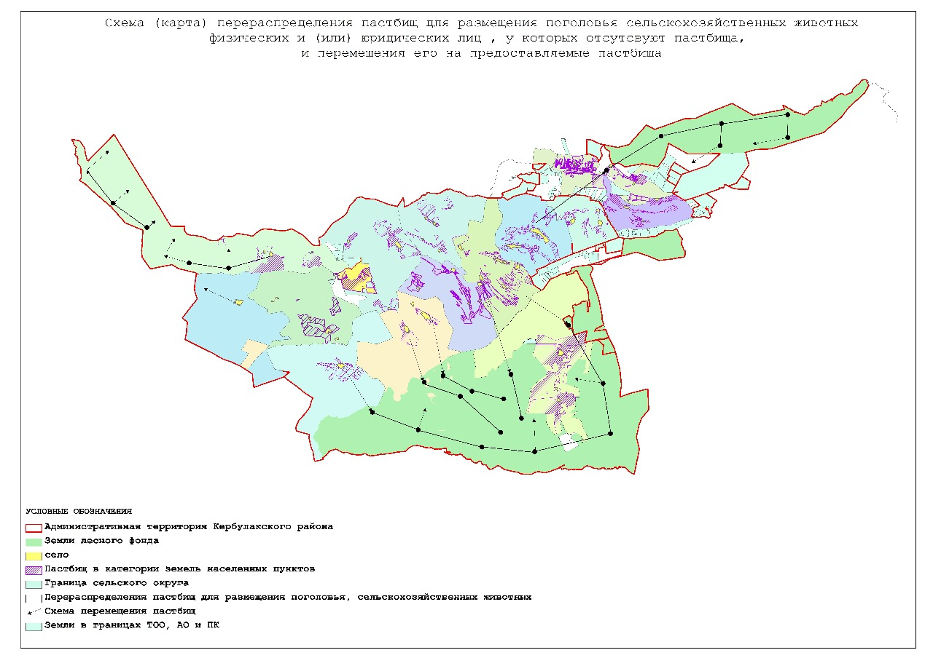

      Округтердің картасы

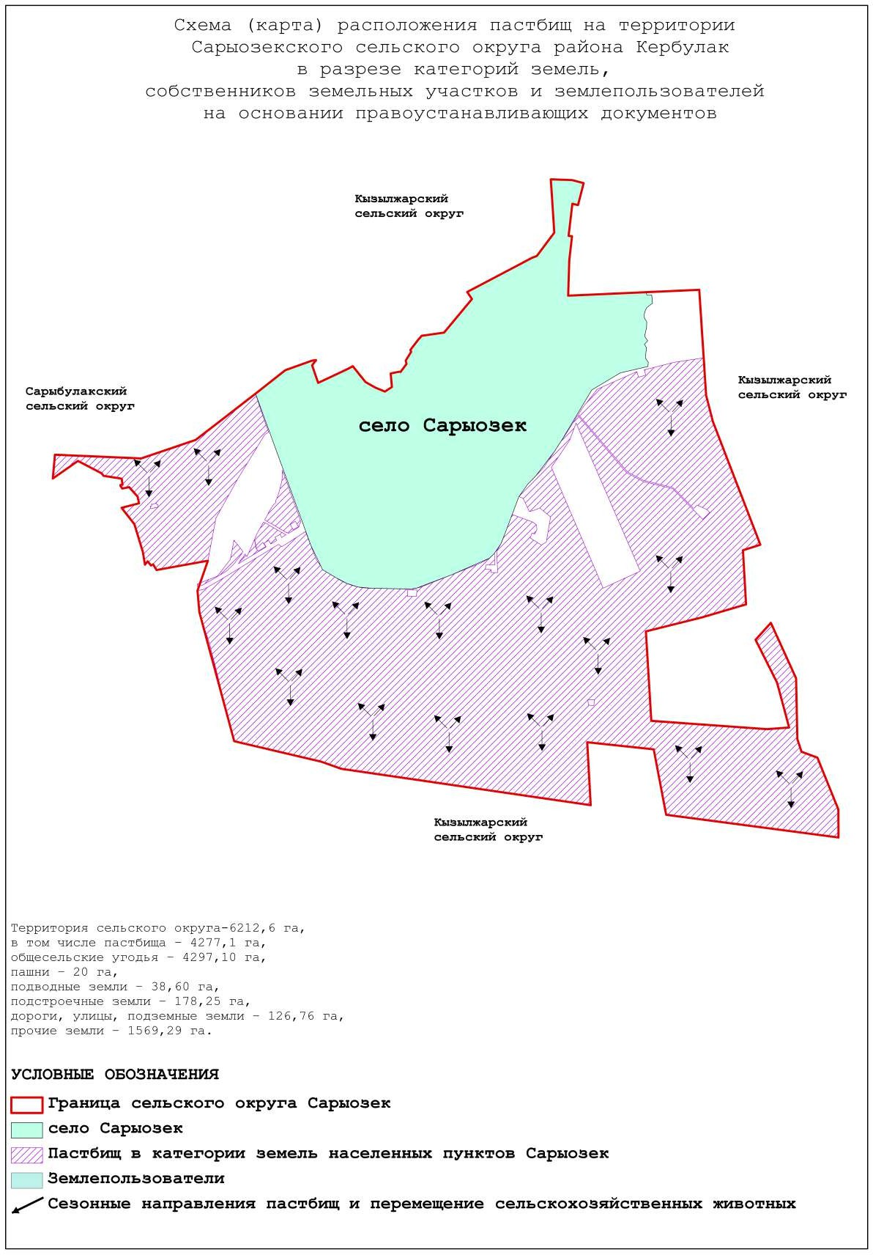

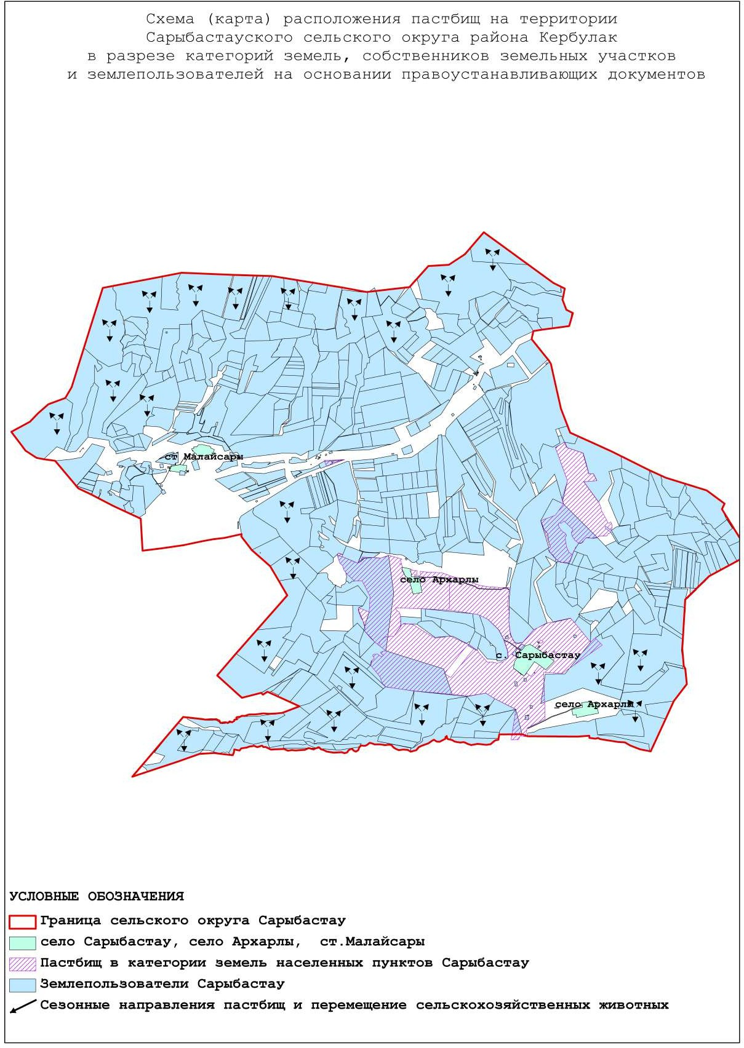

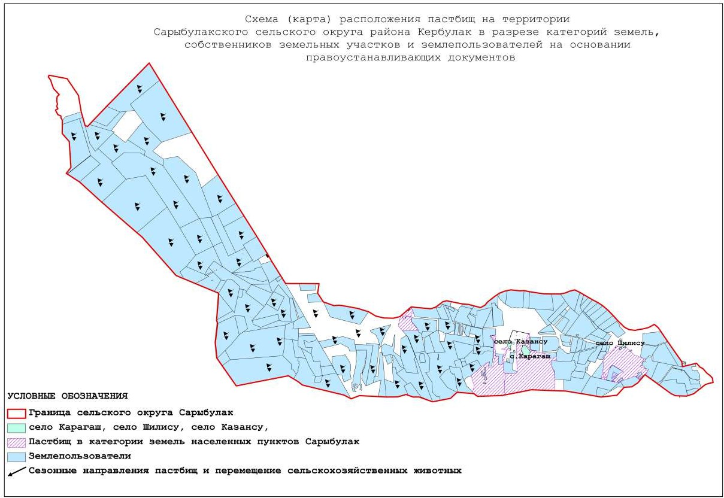

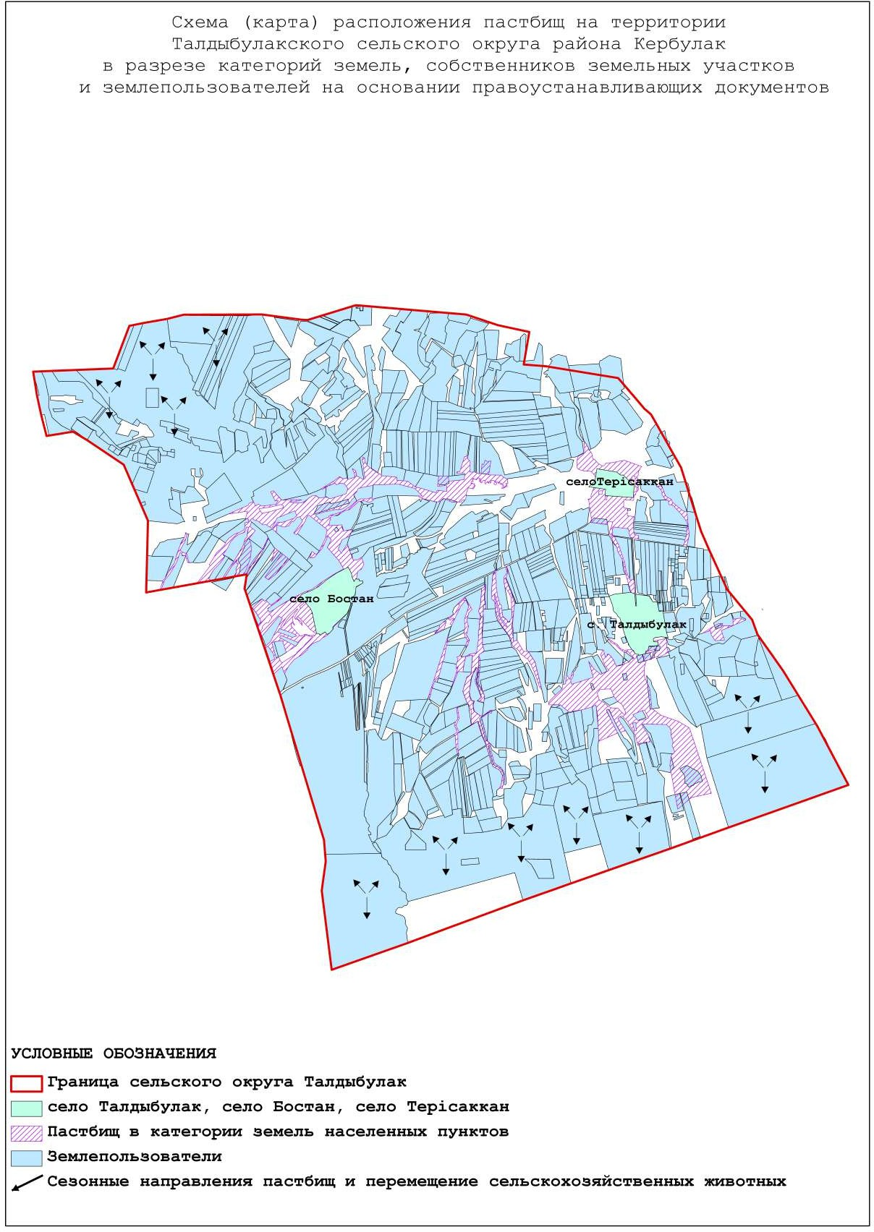

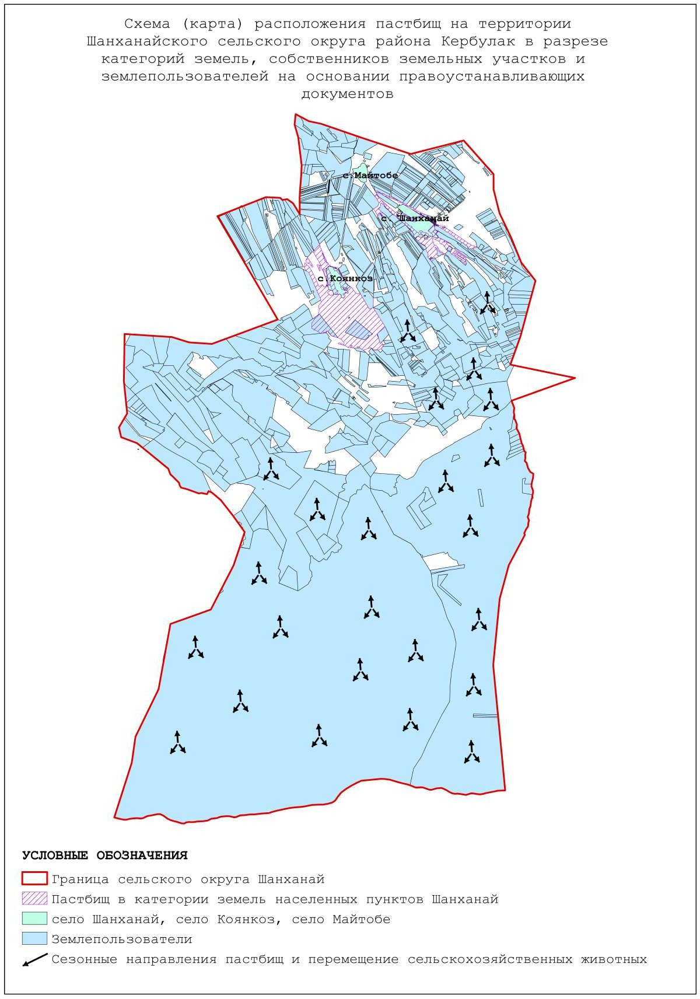

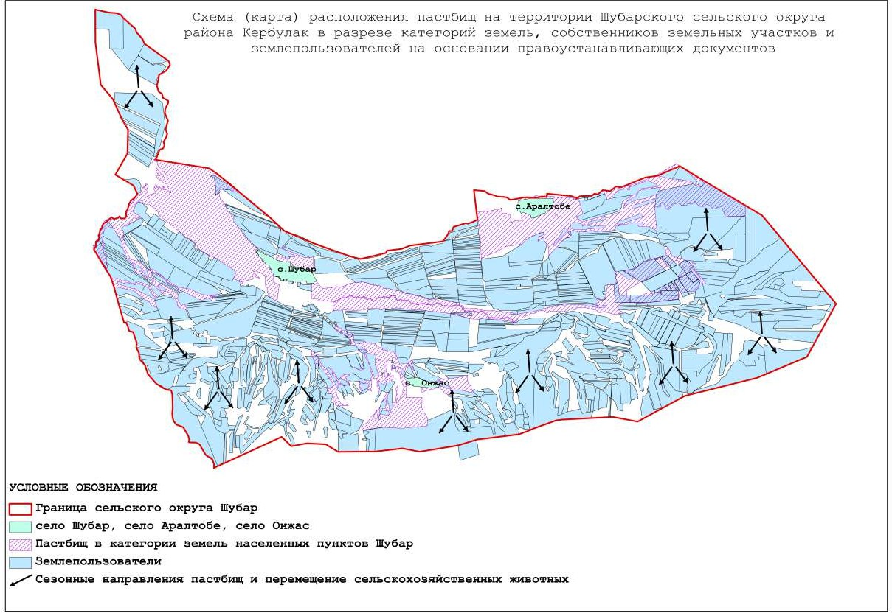

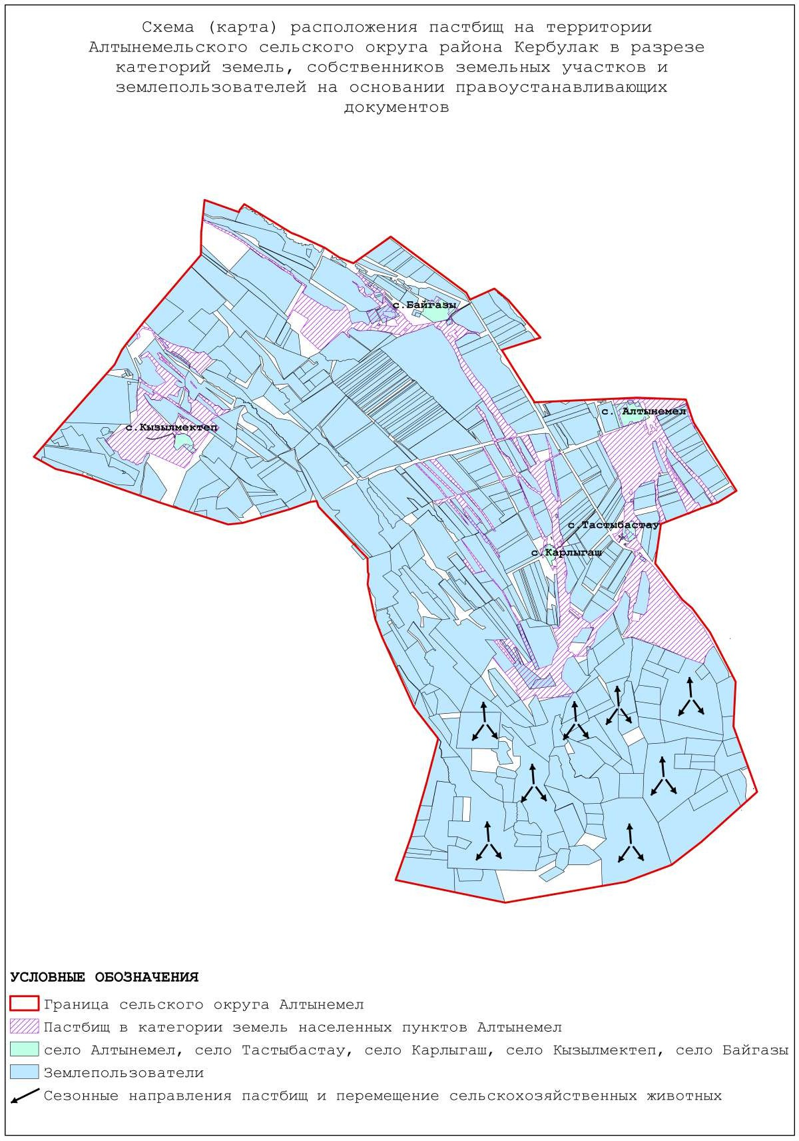

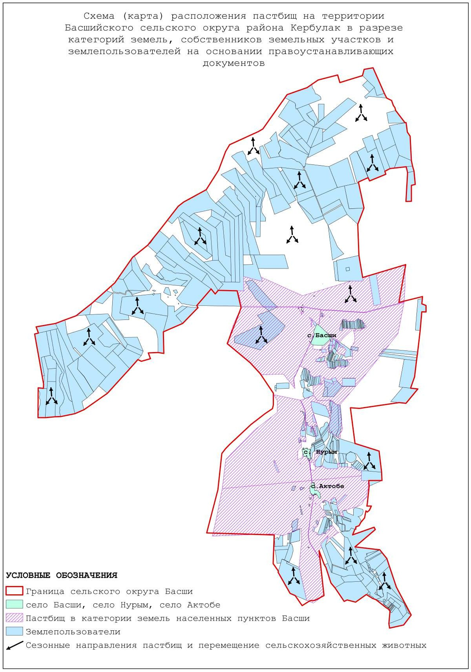

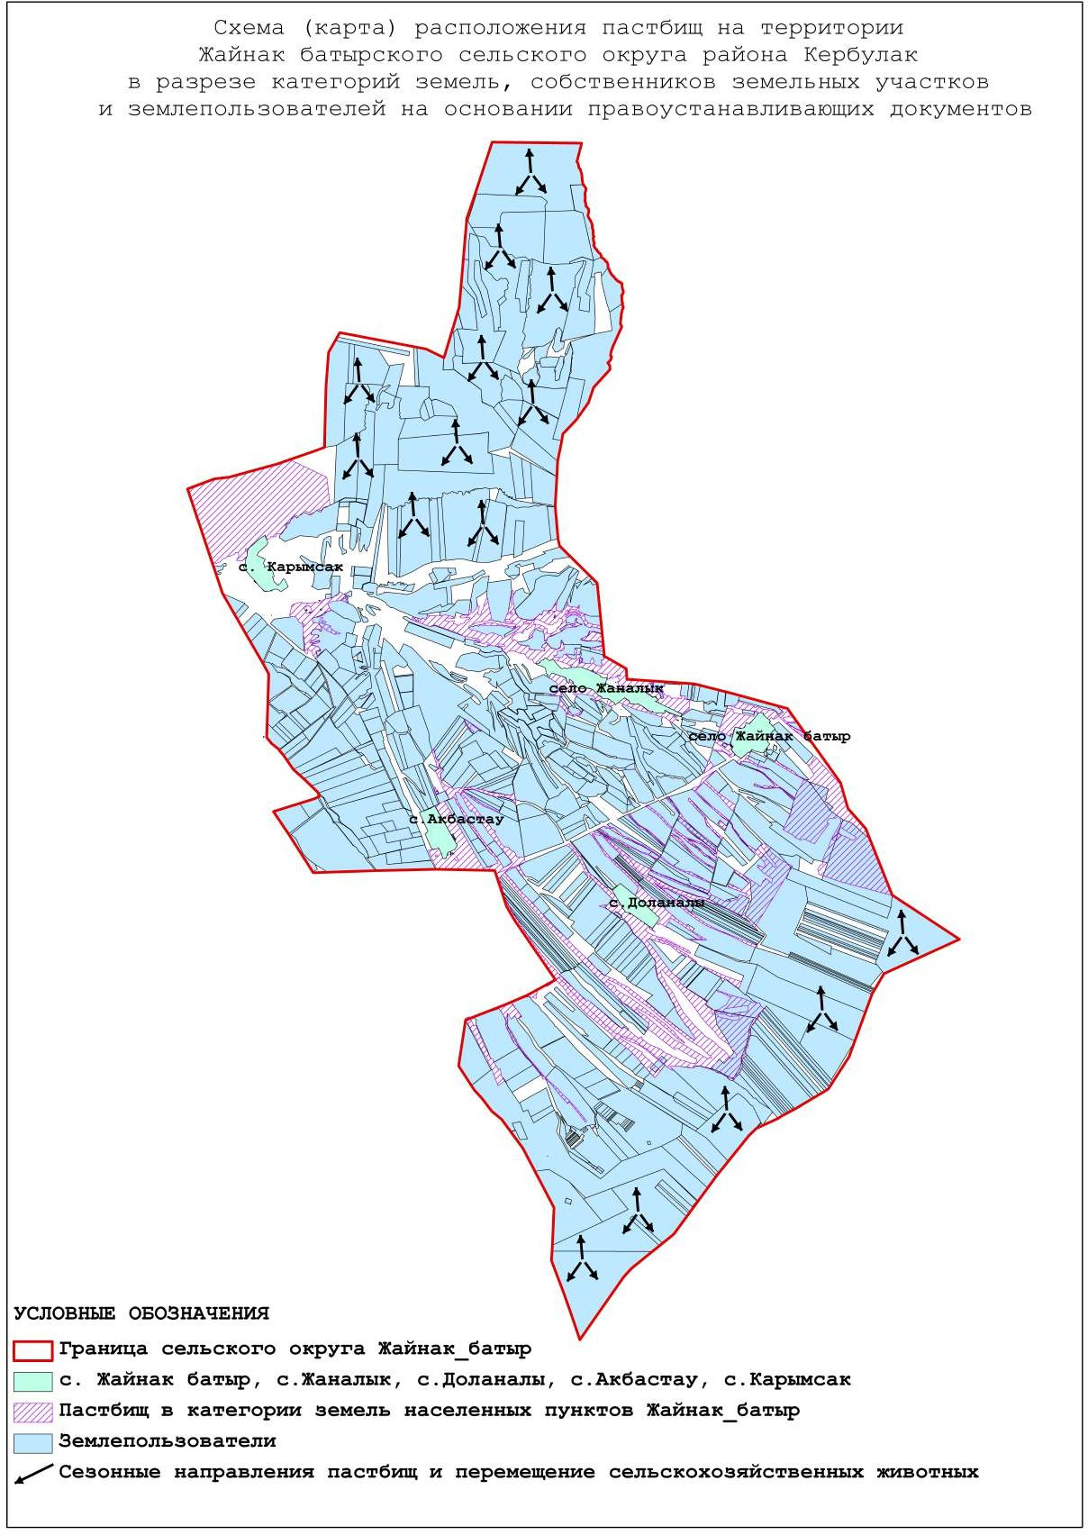

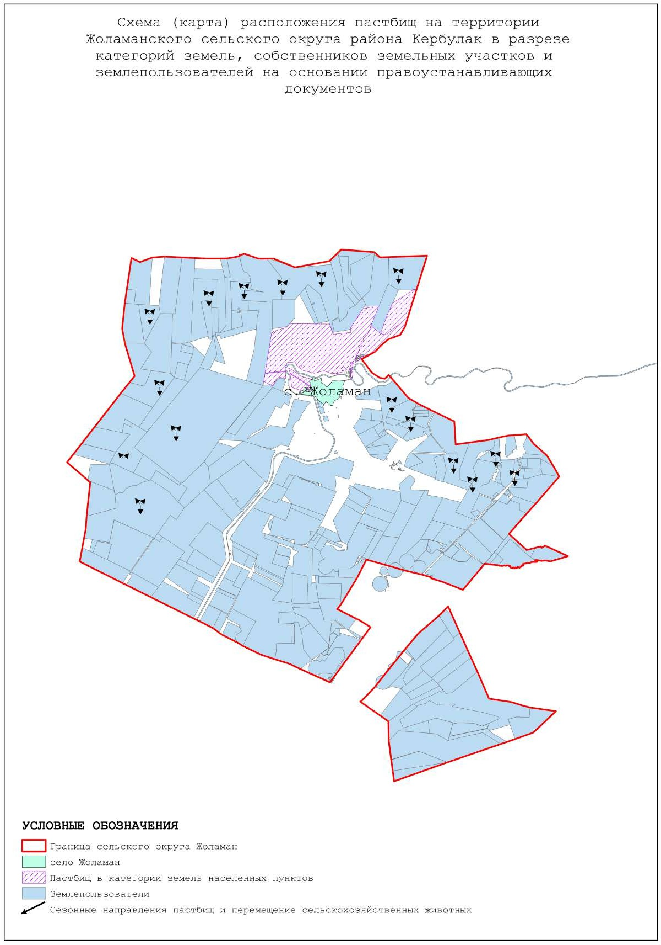

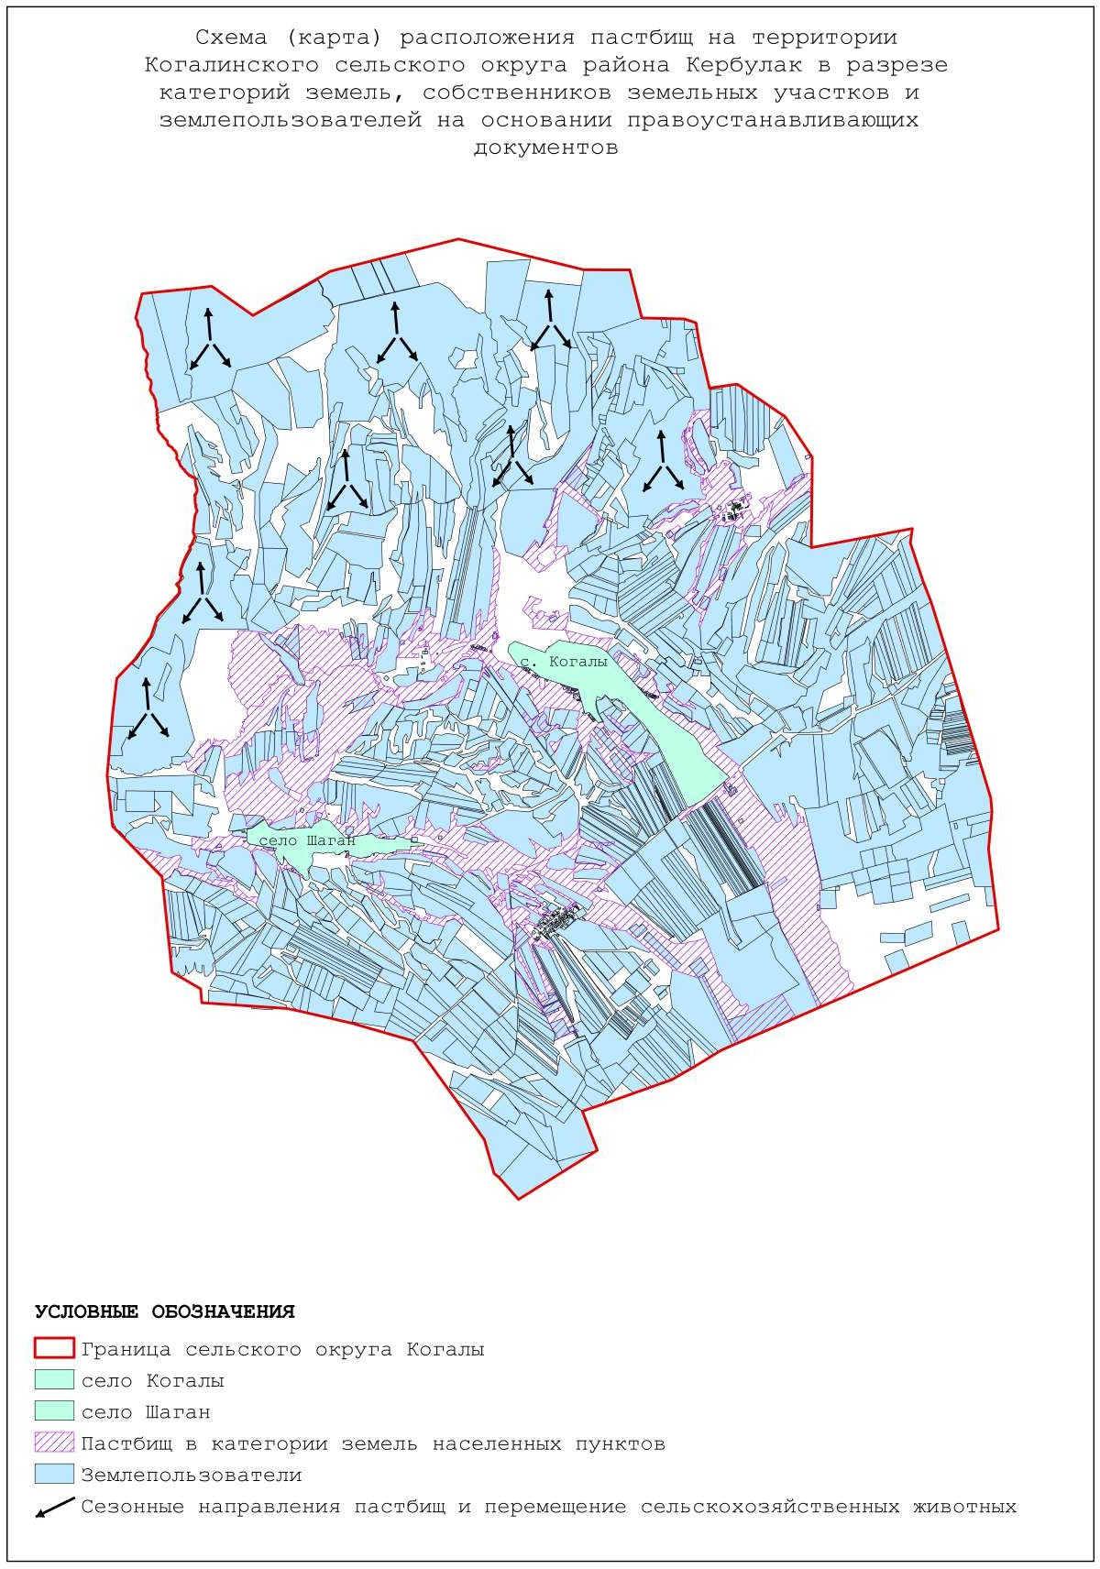

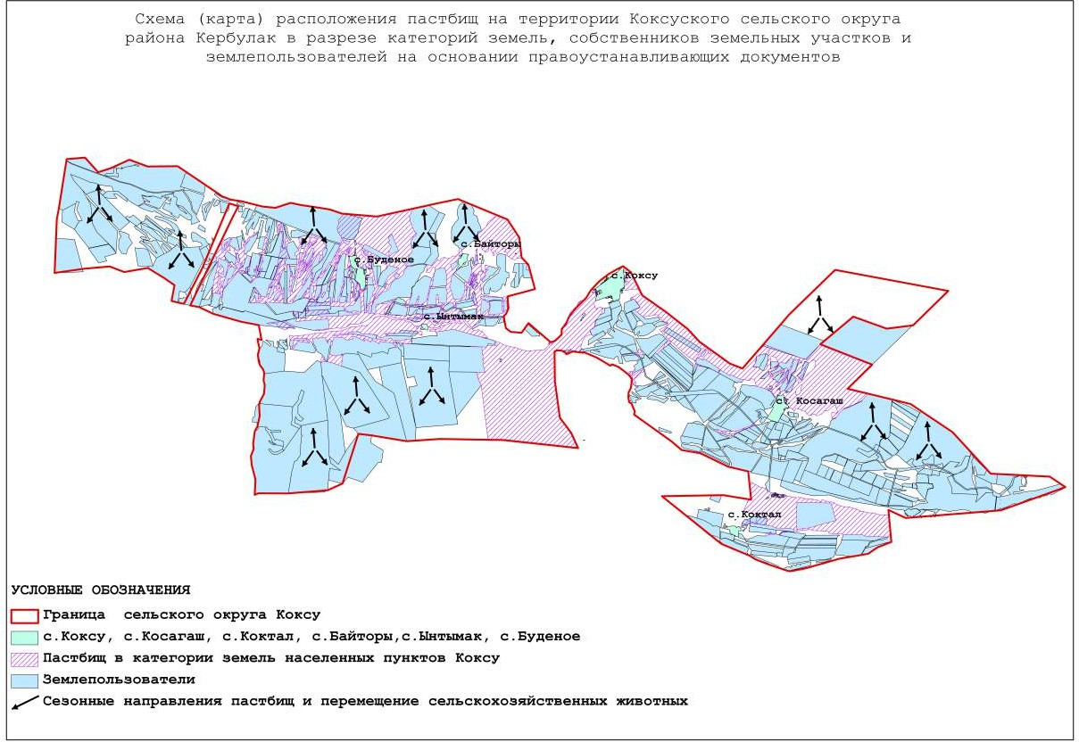

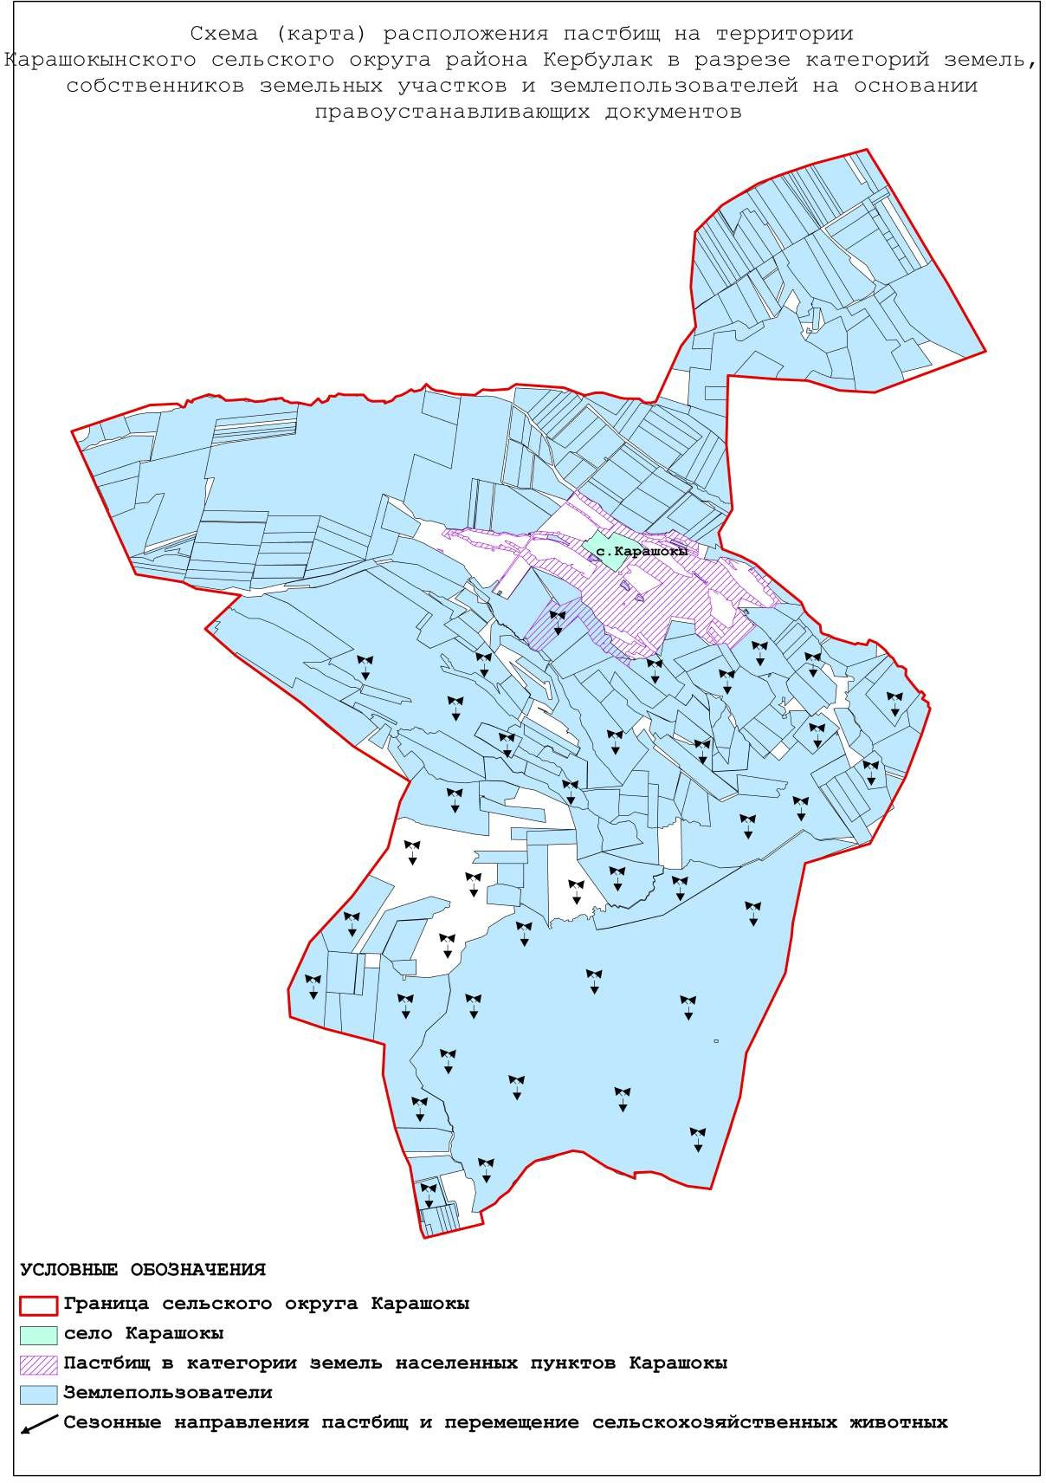

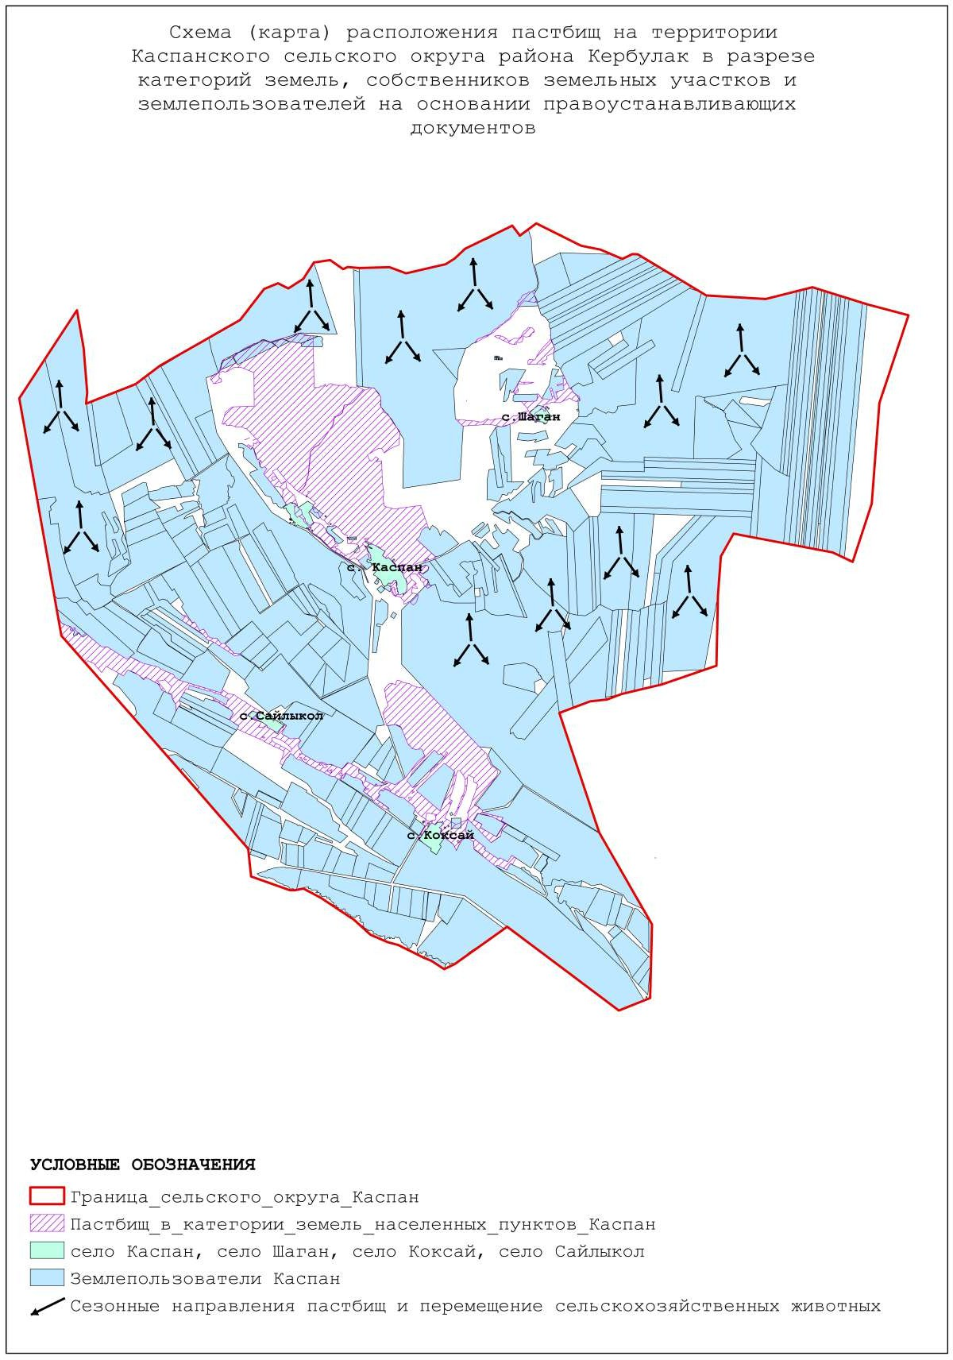

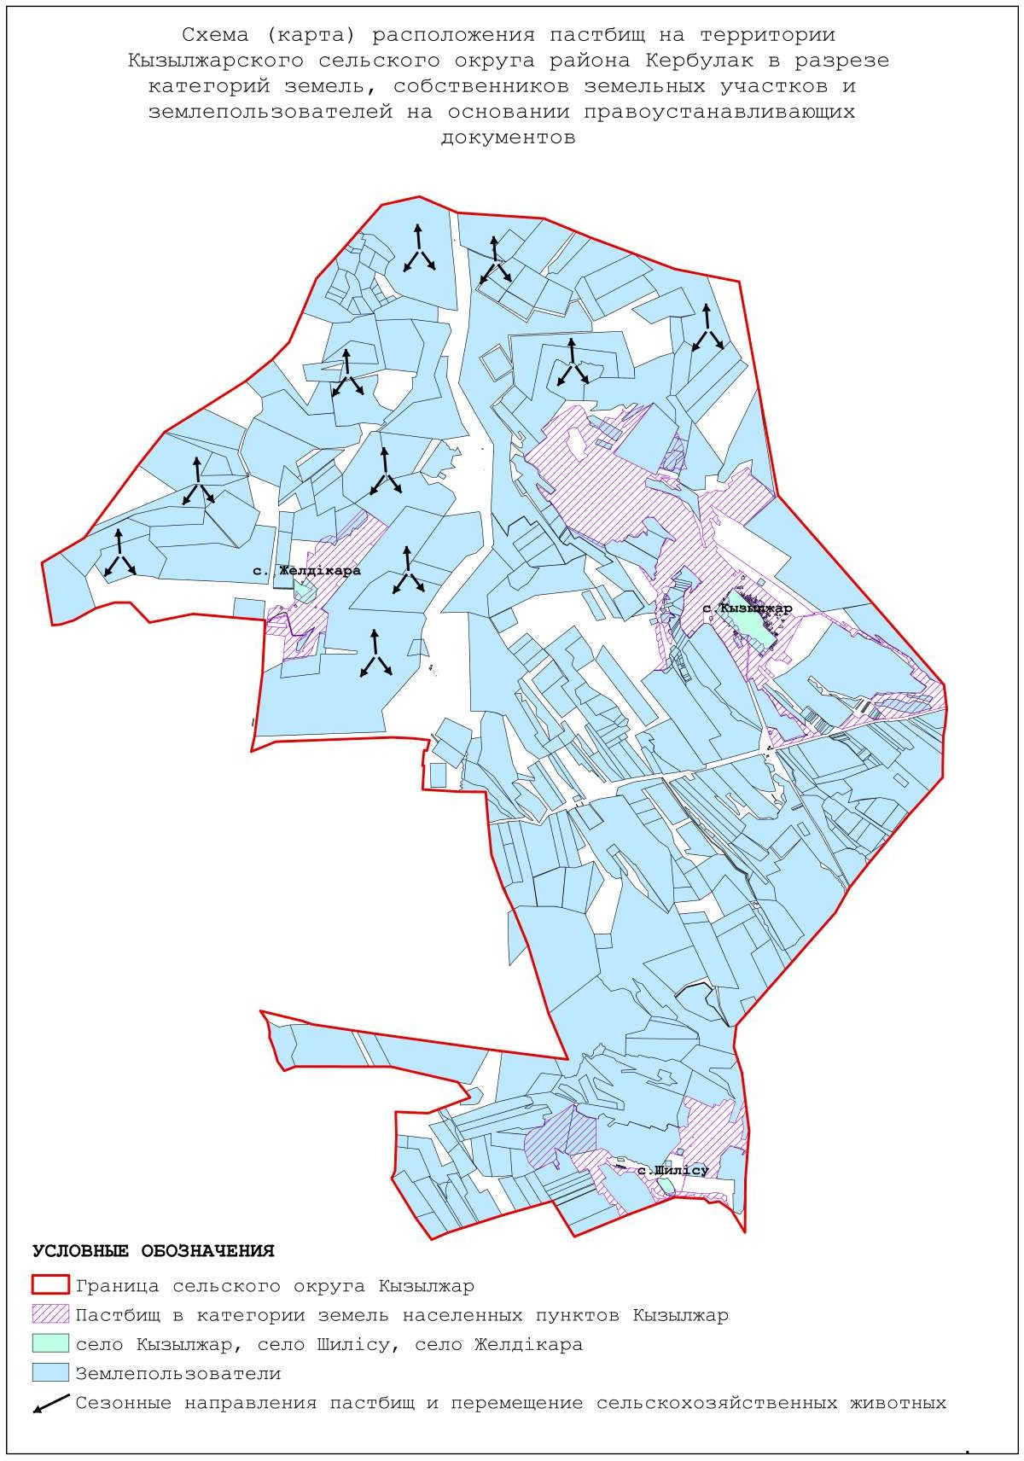

|  |  |  |  |  |
| --- | --- | --- | --- | --- |
| Жылдар | Учаскелердің нөмірлері | | | |
| I | II | III | IV |
| Қарашоқы |  |  |  |  |
| 2025 | көктемгі маусым | жазғы маусым | күзгі маусым | демалатын учаске |
| 2026 | демалатын учаске | көктемгі маусым | жазғы маусым | күзгі маусым |
| 2027 | күзгі маусым | демалатын учаске | көктемгі маусым | жазғы маусым |
| 2028 | жазғы маусым | күзгі маусым | демалатын учаске | көктемгі маусым |
| 2029 | көктемгі маусым | жазғы маусым | күзгі маусым | демалатын учаске |
| Сарыбастау |  |  |  |  |
| 2025 | көктемгі маусым | жазғы маусым | күзгі маусым | демалатын учаске |
| 2026 | демалатын учаске | көктемгі маусым | жазғы маусым | күзгі маусым |
| 2027 | күзгі маусым | демалатын учаске | көктемгі маусым | жазғы маусым |
| 2028 | жазғы маусым | күзгі маусым | демалатын учаске | көктемгі маусым |
| 2029 | көктемгі маусым | жазғы маусым | күзгі маусым | демалатын учаске |
| Сарыбұлақ |  |  |  |  |
| 2025 | көктемгі маусым | жазғы маусым | күзгі маусым | демалатын учаске |
| 2026 | демалатын учаске | көктемгі маусым | жазғы маусым | күзгі маусым |
| 2027 | күзгі маусым | демалатын учаске | көктемгі маусым | жазғы маусым |
| 2028 | жазғы маусым | күзгі маусым | демалатын учаске | көктемгі маусым |
| 2029 | көктемгі маусым | жазғы маусым | күзгі маусым | демалатын учаске |
| Сарыөзек |  |  |  |  |
| 2025 | көктемгі маусым | жазғы маусым | күзгі маусым | демалатын учаске |
| 2026 | демалатын учаске | көктемгі маусым | жазғы маусым | күзгі маусым |
| 2027 | күзгі маусым | демалатын учаске | көктемгі маусым | жазғы маусым |
| 2028 | жазғы маусым | күзгі маусым | демалатын учаске | көктемгі маусым |
| 2029 | көктемгі маусым | жазғы маусым | күзгі маусым | демалатын учаске |
|  |  |  |  |  |
| Шанханай |  |  |  |  |
| 2025 | көктемгі маусым | жазғы маусым | күзгі маусым | демалатын учаске |
| 2026 | демалатын учаске | көктемгі маусым | жазғы маусым | күзгі маусым |
| 2027 | күзгі маусым | демалатын учаске | көктемгі маусым | жазғы маусым |
| 2028 | жазғы маусым | күзгі маусым | демалатын учаске | көктемгі маусым |
| 2029 | көктемгі маусым | жазғы маусым | күзгі маусым | демалатын учаске |
| Қызылжар |  |  |  |  |
| 2025 | көктемгі маусым | жазғы маусым | күзгі маусым | демалатын учаске |
| 2026 | демалатын учаске | көктемгі маусым | жазғы маусым | күзгі маусым |
| 2027 | күзгі маусым | демалатын учаске | көктемгі маусым | жазғы маусым |
| 2028 | жазғы маусым | күзгі маусым | демалатын учаске | көктемгі маусым |
| 2029 | көктемгі маусым | жазғы маусым | күзгі маусым | демалатын учаске |
| Жайнақ |  |  |  |  |
| 2025 | көктемгі маусым | жазғы маусым | күзгі маусым | демалатын учаске |
| 2026 | демалатын учаске | көктемгі маусым | жазғы маусым | күзгі маусым |
| 2027 | күзгі маусым | демалатын учаске | көктемгі маусым | жазғы маусым |
| 2028 | жазғы маусым | күзгі маусым | демалатын учаске | көктемгі маусым |
| 2029 | көктемгі маусым | жазғы маусым | күзгі маусым | демалатын учаске |
| Қоғалы |  |  |  |  |
| 2025 | көктемгі маусым | жазғы маусым | күзгі маусым | демалатын учаске |
| 2026 | демалатын учаске | көктемгі маусым | жазғы маусым | күзгі маусым |
| 2027 | күзгі маусым | демалатын учаске | көктемгі маусым | жазғы маусым |
| 2028 | жазғы маусым | күзгі маусым | демалатын учаске | көктемгі маусым |
| 2029 | көктемгі маусым | жазғы маусым | күзгі маусым | демалатын учаске |
| Шұбар |  |  |  |  |
| 2025 | көктемгі маусым | жазғы маусым | күзгі маусым | демалатын учаске |
| 2026 | демалатын учаске | көктемгі маусым | жазғы маусым | күзгі маусым |
| 2027 | күзгі маусым | демалатын учаске | көктемгі маусым | жазғы маусым |
| 2028 | жазғы маусым | күзгі маусым | демалатын учаске | көктемгі маусым |
| 2029 | көктемгі маусым | жазғы маусым | күзгі маусым | демалатын учаске |
| Басши |  |  |  |  |
| 2025 | көктемгі маусым | жазғы маусым | күзгі маусым | демалатын учаске |
| 2026 | демалатын учаске | көктемгі маусым | жазғы маусым | күзгі маусым |
| 2027 | күзгі маусым | демалатын учаске | көктемгі маусым | жазғы маусым |
| 2028 | жазғы маусым | күзгі маусым | демалатын учаске | көктемгі маусым |
| 2029 | көктемгі маусым | жазғы маусым | күзгі маусым | демалатын учаске |
| Көксу |  |  |  |  |
| 2025 | көктемгі маусым | жазғы маусым | күзгі маусым | демалатын учаске |
| 2026 | демалатын учаске | көктемгі маусым | жазғы маусым | күзгі маусым |
| 2027 | күзгі маусым | демалатын учаске | көктемгі маусым | жазғы маусым |
| 2028 | жазғы маусым | күзгі маусым | демалатын учаске | көктемгі маусым |
| 2029 | көктемгі маусым | жазғы маусым | күзгі маусым | демалатын учаске |
| Алтынемел |  |  |  |  |
| 2025 | көктемгі маусым | жазғы маусым | күзгі маусым | демалатын учаске |
| 2026 | демалатын учаске | көктемгі маусым | жазғы маусым | күзгі маусым |
| 2027 | күзгі маусым | демалатын учаске | көктемгі маусым | жазғы маусым |
| 2028 | жазғы маусым | күзгі маусым | демалатын учаске | көктемгі маусым |
| 2029 | көктемгі маусым | жазғы маусым | күзгі маусым | демалатын учаске |
| Қаспан |  |  |  |  |
| 2025 | көктемгі маусым | жазғы маусым | күзгі маусым | демалатын учаске |
| 2026 | демалатын учаске | көктемгі маусым | жазғы маусым | күзгі маусым |
| 2027 | күзгі маусым | демалатын учаске | көктемгі маусым | жазғы маусым |
| 2028 | жазғы маусым | күзгі маусым | демалатын учаске | көктемгі маусым |
| 2029 | көктемгі маусым | жазғы маусым | күзгі маусым | демалатын учаске |
| Жоламан |  |  |  |  |
| 2025 | көктемгі маусым | жазғы маусым | күзгі маусым | демалатын учаске |
| 2026 | демалатын учаске | көктемгі маусым | жазғы маусым | күзгі маусым |
| 2027 | күзгі маусым | демалатын учаске | көктемгі маусым | жазғы маусым |
| 2028 | жазғы маусым | күзгі маусым | демалатын учаске | көктемгі маусым |
| 2029 | көктемгі маусым | жазғы маусым | күзгі маусым | демалатын учаске |
| Талдыбұлақ |  |  |  |  |
| 2025 | көктемгі маусым | жазғы маусым | күзгі маусым | демалатын учаске |
| 2026 | демалатын учаске | көктемгі маусым | жазғы маусым | күзгі маусым |
| 2027 | күзгі маусым | демалатын учаске | көктемгі маусым | жазғы маусым |
| 2028 | жазғы маусым | күзгі маусым | демалатын учаске | көктемгі маусым |
| 2029 | көктемгі маусым | жазғы маусым | күзгі маусым | демалатын учаске |

      Жоспар жайылымдарды геоботаникалық зерттеп-қараудың жай-күйі туралы мәліметтер, ветеринарлық- санитарлық объектілер туралы мәліметтер иелерін, жайылым пайдаланушыларды, жеке және (немесе) заңды тұлғаларды көрсете отырып, ауыл шаруашылығы жануарларының мал басының саны туралы деректер, ауыл шаруашылығы жануарларының түрлері мен жыныстық топтары бойынша қалыптастырылған үйірлердің, отарлардың, табындардың саны туралы деректер, шалғайдағы жайылымдарда жаю үшін ауыл шаруашылығы жануарларын жаю ерекшеліктері, малды айдап өтуге арналған сервитуттар туралы мәліметтер, мемлекеттік органдар, жеке және (немесе) заңды тұлғалар берген өзге де деректер ескеріле отырып қабылданады.

      Әкімшілік- аумақтық бөлініс бойынша Кербұлақ ауданында 15 ауылдық округ, 63 елді мекен бар.

      Кербұлақ ауданының жалпы көлемі 1 149 301 гектар, оның ішінде жайылымдық жерлер- 381 136 гектар, суармалы жерлер- 4 609 гектар.

      Қазіргі уақытта ауданымызда барлық санаттағы шаруашылықта 52 775 бас мүйізді ірі қара, 292 152 бас ұсақ мал, 23 865 бас жылқы бар.

      Ауданда 15 мал дәрігерлік пункті, 16 мал қорымдары, 1 мал сою орны және 27 сібір жарасының көміндісі жұмыс істейді.

      Аудан климаты қар аз түсетін, қысы қатты, ылғал жеткіліксіз түсетін климаттық өңірі шегінде орналасқан. Ауаның жылдық орташа температурасы қаңтар айында -14,9 С, шілде айында +22,5. Жауынның орташа түсімі 40 миллиметр, ал жылдық 300 миллиметр.

      Ауданның өсімдік жамылғысы әртүрлі, шамамен қоса алғанда 120 түрлі.

      Олардың ішінде ең көп тараған түрі жантақ және жусан шөптері.

      Топырақтың жоғарғы қабатының қалыптасуы әртүрлі климаттық тереңдігі ызасулардың жатуы, рельеф топырақтың түрлері себеп болады. Ауданның оңтүстік бетінде рельефтің биік элементерінде Матай тауы жотасында дала бұтасының өсімдіктерінен таудың қара қоңыр топырағы құралды. Бұл топырақтың сапасы жақсы, құрамында гумус 4,2%. Топырақты егіншілікке пайдалану үшін агротехниканы ғана қажет етеді.

© 2012. Қазақстан Республикасы Әділет министрлігінің «Қазақстан Республикасының Заңнама және құқықтық ақпарат институты» ШЖҚ РМК